

МИНИСТЕРСТВО НАУКИ И ВЫСШЕГО ОБРАЗОВАНИЯ РОССИЙСКОЙ ФЕДЕРАЦИИ

**ФЕДЕРАЛЬНОЕ ГОСУДАРСТВЕННОЕ БЮДЖЕТНОЕ**

**ОБРАЗОВАТЕЛЬНОЕ УЧРЕЖДЕНИЕ ВЫСШЕГО ОБРАЗОВАНИЯ  
«ДОНСКОЙ ГОСУДАРСТВЕННЫЙ ТЕХНИЧЕСКИЙ УНИВЕРСИТЕТ»**

**(ДГТУ)**

Факультет «Информатика и вычислительная техника»

Кафедра «Математика и информатика»

|  |  |  |
| --- | --- | --- |
|  | | |
| Зав. кафедрой | | «МИИ» |
| ____________ | | А.И. Сухинов |
| подпись | |  |
| «___» | _____________ 2025 г. | |

**ВЫПУСКНАЯ** **КВАЛИФИКАЦИОННАЯ РАБОТА**

**(бакалаврская работа)**

Тема: «РАЗРАБОТКА ВЕБ-ПРИЛОЖЕНИЯ АВТОМАТИЧЕСКОГО РАСПОЗНАВАНИЯ ФИТОПЛАНКТОНА НА ВОДНОЙ ПОВЕРХНОСТИ НА ОСНОВЕ МЕТОДОВ ИСКУССТВЕННОГО ИНТЕЛЛЕКТА»

Направление подготовки 09.03.02 Информационные системы и технологии

Направленность Искусственный интеллект и математическое моделирование в информационных системах

Обозначение ВКР 09.03.02.910000.000 Группа ВИИМ41

Обучающийся _______________ А.Р. Некрасов

подпись, дата

Руководитель ВКР _______________ доцент, канд. техн. наук Н.Д. Панасенко

подпись, дата

Консультант по разделу:

«Безопасность и экологичность проекта» _______________ доцент, канд. техн. наук С.А. Хлебунов

подпись, дата

Нормоконтроль _______________ доцент, канд. филос. наук Т.Г. Никишина

подпись, дата

Ростов-на-Дону

2025



МИНИСТЕРСТВО НАУКИ И ВЫСШЕГО ОБРАЗОВАНИЯ РОССИЙСКОЙ ФЕДЕРАЦИИ

**ФЕДЕРАЛЬНОЕ ГОСУДАРСТВЕННОЕ БЮДЖЕТНОЕ**

**ОБРАЗОВАТЕЛЬНОЕ УЧРЕЖДЕНИЕ ВЫСШЕГО ОБРАЗОВАНИЯ  
«ДОНСКОЙ ГОСУДАРСТВЕННЫЙ ТЕХНИЧЕСКИЙ УНИВЕРСИТЕТ»**

**(ДГТУ)**

Факультет «Информатика и вычислительная техника»

Кафедра «Математика и информатика»

|  |  |  |
| --- | --- | --- |
|  | | |
| Зав. кафедрой | | «МИИ» |
| ____________ | | А.И. Сухинов |
| подпись | |  |
| «___» | _____________ 2025 г. | |

**ЗАДАНИЕ**

на выполнение выпускной квалификационной работы

Тема: «РАЗРАБОТКА ВЕБ-ПРИЛОЖЕНИЯ АВТОМАТИЧЕСКОГО РАСПОЗНАВАНИЯ ФИТОПЛАНКТОНА НА ВОДНОЙ ПОВЕРХНОСТИ НА ОСНОВЕ МЕТОДОВ ИСКУССТВЕННОГО ИНТЕЛЛЕКТА»

Обучающийся Некрасов Артём Романович

Обозначение ВКР 09.03.02.910000.000 Группа ВИИМ41

Тема утверждена приказом по ДГТУ от «___» ______ 2025 г. № _____-ЛС-О

Срок представления ВКР к защите _________ 2025 г.

Исходные данные для выполнения выпускной квалификационной работы:

Многозональные спутниковые снимки (Sentinel-2, Landsat) Цимлянского водохранилища.

Результаты анализа фитопланктона традиционными методами, для валидации результатов ИИ.

|  |
| --- |
| Содержание выпускной квалификационной работы |
| Введение:  Актуальность применения технологий распознавания в условиях цифровизации образовательной среды. Фитопланктон играет ключевую роль в водных экосистемах, но его чрезмерное размножение может привести к экологическим ЧС, требующим оперативного реагирования. В работе планируется применение методов глубокого обучения для обработки многозональных данных ДЗЗ, с фокусом на Цимлянское водохранилище. |
| Наименование и краткое содержание разделов: |
| 1 Анализ существующих моделей гидробиологических систем для изучения фитопланктона включает исследование спектральных характеристик фитопланктона и их отражательных способностей в данных дистанционного зондирования. Современные методы мониторинга морских и прибрежных экосистем. Прибрежная экосистема Цимлянского водохранилища как объект исследования.  2 Разработка метода обработки данных дистанционного зондирования для мониторинга водных ресурсов. Идентификация объектов на поверхности водоемов на основе данных дистанционного зондирования. Применение машинного обучения для обработки данных дистанционного зондирования Земли. Распознавание распространения примеси в сверточной сети  3 Программная реализация метода распознавания распространения примесей. Описание процесса работы метода распознавания и интерфейс конфигурации.  4 Безопасность и экологичность проекта: исследованы организационные и экологические аспекты проекта, включая обеспечение безопасных условий труда, минимизацию вредного воздействия на окружающую среду и соблюдение требований безопасности. |
| Заключение: |
| Вывод по выпускной квалификационной работе, оценка достижения поставленной цели.  Перечень графического материала: |
| 1. Трофическая пирамида морских экосистем |
| 2. Данные дистанционного зондирования Земли |
| 3. Распознающая система |
| 4. Интерфейс программы |
|  |

|  |  |  |
| --- | --- | --- |
| Руководитель ВКР | __________________  подпись, дата | доцент, канд. техн. наук Н.Д. Панасенко |
| Задание принял к исполнению | __________________  подпись, дата | А.Р. Некрасов |

**Аннотация**

В работе исследуются методы распознавания фитопланктона на водной поверхности с использованием данных дистанционного зондирования (ДЗ) для мониторинга и прогнозирования его динамики на примере Цимлянского водохранилища. Актуальность исследования обусловлена необходимостью оперативного выявления избыточного развития фитопланктона, которое может привести к негативным экологическим последствиям. Предложен метод обработки многозональных изображений, сочетающий методы искусственного интеллекта, включая нейронные сети, для идентификации пятен фитопланктона и определения их границ. Разработано веб-приложение, позволяющий автоматизировать анализ данных ДЗ и интегрировать их с гидробиологическими моделями. Результаты работы могут быть использованы для экологического мониторинга и управления водными ресурсами.

Объем текстового материала 59 (А4), количество иллюстраций – 21, количество таблиц – 2, использованных источников – 23.

**Annotation**

The work investigates the methods of recognition of phytoplankton on the water surface using remote sensing data (DZ) for monitoring and forecasting its dynamics using the Tsimlyansk reservoir. The relevance of the study is due to the need for the operational detection of excessive development of phytoplankton, which can lead to negative environmental consequences. The method of processing multi -zone images is proposed that combines artificial intelligence methods, including neural networks, to identify the spots of phytoplankton and determine their boundaries. A web application has been developed to automate the analysis of DZ data and integrate them with hydrobiological models. The results of the work can be used for environmental monitoring and water resource management.

The volume of text material is 59 (A4), the number of illustrations – 21, the number of tables – 2, sources used – 23.

**Содержание**

Введение 6

1 Анализ существующих моделей гидробиологических систем для изучения фитопланктона включает исследование спектральных характеристик фитопланктона и их отражательных способностей в данных дистанционного зондирования 9

1.1 Современные подходы к моделированию гидробиологических систем 9

1.2 Современные методы мониторинга морских и прибрежных экосистем 11

1.3 Прибрежная экосистема Цимлянского водохранилища как объект исследования 14

2 Разработка метода обработки данных дистанционного зондирования для мониторинга водных ресурсов 18

2.1 Идентификация объектов на поверхности водоемов с использованием данных ДЗЗ 18

2.2 Применение машинного обучения для обработки данных ДЗЗ 21

2.3 Содержательный смысл разработанного метода распознавания образов 28

3 Программная реализация метода распознавания распространения примесей 36

3.1 Требования к системе 36

3.2 Описание логической структуры программы 38

3.3 Описание функционирования программы 39

4 Безопасность и экологичность проекта 46

4.1 Анализ вредных и опасных факторов при разработке и эксплуатации приложения для автоматического распознавания фитопланктона 46

4.2 Безопасность при эксплуатации оборудования и программного обеспечения 49

4.3 Расчет заземления источников зондирования зоны распознавания фитопланктона 50

4.4 Экологическая безопасность проекта 51

Заключение 54

Перечень использованных информационных ресурсов 57

**Введение**

Фитопланктон выполняет важнейшую функцию в водных экосистемах, выступая основой пищевой цепи и участвуя в биогеохимических циклах. Однако его чрезмерное размножение, например, при «цветении» воды, способно вызвать негативные последствия, включая замор рыбы и ухудшение состояния водной среды [1,2].

Согласно действующим нормативным документам, утвержденным Правительством РФ, на ликвидацию опасных и чрезвычайных ситуаций техногенного или природного происхождения отводится от нескольких часов до двух суток. Для оперативного реагирования уже разработаны нестационарные пространственно-неоднородные математические модели и эффективные численные методы, позволяющие анализировать различные сценарии динамики биологических и геохимических процессов в прибрежных зонах.

Однако ключевой проблемой остается обеспечение этих моделей точными входными данными. Для этого требуются алгоритмы, способные:

* выявлять объекты (пятна фитопланктона, взвеси, нефтяные пленки);
* определять их подвижные границы;
* отслеживать изменения концентраций и других параметров на основе дистанционного зондирования Земли (ДЗЗ).

Особую сложность представляет обработка данных ДЗЗ при низкой контрастности изображений, поскольку фитопланктонные скопления часто имеют пятнистую структуру с замкнутыми границами в видимом, УФ- и ИК-диапазонах.

Разрабатываемые алгоритмы и программные решения позволят значительно сократить время прогнозирования при ЧС (заморах, разливах нефти и др.), учитывая метеорологические и гидрологические условия, а также повысить точность и достоверность расчетов.

Таким образом, тема данного исследования является актуальной.

Объектом исследования – фитопланктонные популяции в прибрежных экосистемах мелководных водоемов, в частности, Цимлянского водохранилища. Фитопланктон представлен преимущественно синезелеными, зелеными и диатомовыми водорослями, конкурирующими за биогенные вещества (азот, фосфор, кремний и др.). Их пространственное распределение и концентрация зависят от гидродинамических процессов, температуры, солености и антропогенных факторов.

Предмет исследования – методы и алгоритмы распознавания фитопланктона на основе данных дистанционного зондирования. Особое внимание уделяется многозональной съемке, которая позволяет анализировать отражательные свойства водной поверхности в различных спектральных диапазонах. Это дает возможность идентифицировать пятна фитопланктона, определять их границы и концентрации, а также прогнозировать их динамику.

Цель выпускной работы – разработка приложения распознавания фитопланктона на водной поверхности с использованием данных дистанционного зондирования (ДЗ) для оперативного мониторинга и прогнозирования его динамики, на примере Цимлянского водохранилища.

Для достижения цели решаются следующие задачи:

* провести анализ существующих средств предсказательного моделирования в прибрежных системах и способов получения ими входных данных;
* разработка метода обработки многозональных изображений для идентификации фитопланктона на основе методов искусственного интеллекта;
* разработка приложения распознавания пятен планктонных популяций на изображениях, полученных дистанционно для определения их границ, на примере Цимлянского водохранилища.

Анализ существующих подходов

Современные методы мониторинга фитопланктона включают:

* экспедиционные исследования – традиционный подход, основанный на отборе проб воды и лабораторном анализе. Несмотря на высокую точность, метод требует значительных ресурсов и времени;
* дистанционное зондирование – использование спутниковых и беспилотных систем для оперативного получения данных.

Среди методов ДЗ выделяются:

* пассивные системы (многозональные и мультиспектральные съемки), которые регистрируют отраженное солнечное излучение;
* активные системы (радиолокация и лидары), генерирующие собственное излучение для анализа водной поверхности.

Оптимальным для исследования фитопланктона является метод многозональной съемки, так как он позволяет выделять спектральные характеристики хлорофилла и других пигментов, характерных для водорослей.

Проблемы и перспективы

Основные проблемы, связанные с распознаванием фитопланктона:

* неоднородность данных ДЗ и необходимость их предварительной обработки;
* сложность идентификации фитопланктона на фоне других водных объектов (взвесей, нефтяных пленок);
* интеграция данных ДЗ с гидродинамическими моделями для прогнозирования динамики фитопланктона;
* перспективы исследования связаны с совершенствованием алгоритмов обработки изображений, использованием искусственного интеллекта для автоматизации анализа и расширением возможностей спутникового мониторинга.

# **1 Анализ существующих моделей гидробиологических систем для изучения фитопланктона включает исследование спектральных характеристик фитопланктона и их отражательных способностей в данных дистанционного зондирования**

Водные ресурсы — сердце и венец нашей планеты, определяющие не только климатические условия, но и саму основу существования жизни. Вдохновляющие слова физиолога Карла Шмидта-Нильсена о том, что «все живое состоит из водного раствора, заключенного в оболочку» [3], идеально отражают глубинную связь между водой и жизнью на Земле.

Гидросфера включает в себя все водные ресурсы Земли: океаны и моря, реки и озёра, подземные воды, ледники и атмосферную влагу. Она играет ключевую роль в глобальном круговороте веществ, а её состояние напрямую влияет на устойчивость экосистем и благополучие всего живого. Сегодня, в условиях усиливающегося антропогенного воздействия и загрязнения водных объектов, изучение и охрана этих ресурсов приобретают особую важность.

## Современные подходы к моделированию гидробиологических систем

Современные исследования выделяют свыше 4000 экологических моделей разной степени сложности, которые используются для анализа водных экосистем. Эти модели находят применение в решении важнейших задач биологии и экологии, особенно в контексте исследования фитопланктона – ключевого компонента водных трофических цепей. Изобразим её, согласно статьям [4-7], на рисунке 1.1.

Особое значение приобретают модели, учитывающие:

* нелинейные гидродинамические процессы;
* пространственное распределение температуры и солености;
* динамику питательных веществ;
* взаимодействие фито- и зоопланктона.

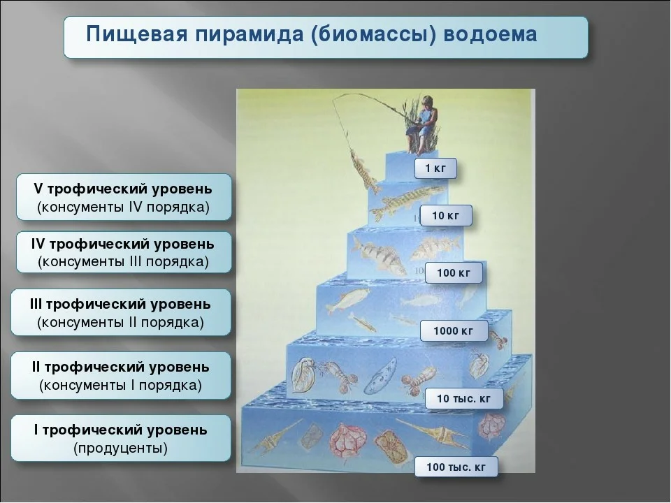

Рисунок 1.1 – Трофическая пирамида морских экосистем

Однако, как показывают исследования, многие существующие модели не в полной мере учитывают комплексное воздействие этих факторов, что ограничивает их прогностическую ценность.

Современные модели биогеохимических циклов основываются на системах нелинейных уравнений с частными производными. Ключевые проблемы в их разработке включают:

Вопросы линеаризации и исследования близости решений

Построение дискретных моделей, удовлетворяющих требованиям:

* консервативности;
* монотонности;
* аппроксимации;
* устойчивости;
* сходимости.

Особую сложность представляет учет пространственно-неоднородных процессов диффузии-конвекции-реакции, определяющих динамику фитопланктонных популяций.

## Современные методы мониторинга морских и прибрежных экосистем

Основным источником информации о состоянии морских и прибрежных экосистем для математического моделирования остаются экспедиционные исследования, проводимые с использованием судов и специализированного оборудования. В России такие исследования охватывают более 3500 морских станций с фиксированными координатами, где формируются многолетние ряды измерений. В ходе экспедиций выполняются:

* планктонные съемки (включая мелководные зоны);
* анализ химического состава воды (температура, кислотность, мутность, концентрации нитратов, сульфонатов, фосфолипидов, кремния, марганца и др.).

Однако сбор данных экспедиционными методами имеет существенные недостатки:

* требуется длительная обработка перед использованием в моделях;
* неоднородность данных снижает их ценность в условиях быстро меняющейся гидрометеорологической обстановки.

С помощью дистанционного зондирования можно исследовать объекты, не вступая с ними в физический контакт, благодаря использованию электромагнитного излучения, что делает их более оперативным источником информации. Их можно разбить на группы (см. рисунок 1,2):

* спутниковые системки (Landsat, Sentinel, WorldView, "Канопус-В" и др.);
* аэрокосмические системы (дроны и беспилотные летательные аппараты);
* радиолокация;
* гиперспектральная фотография;
* и др.

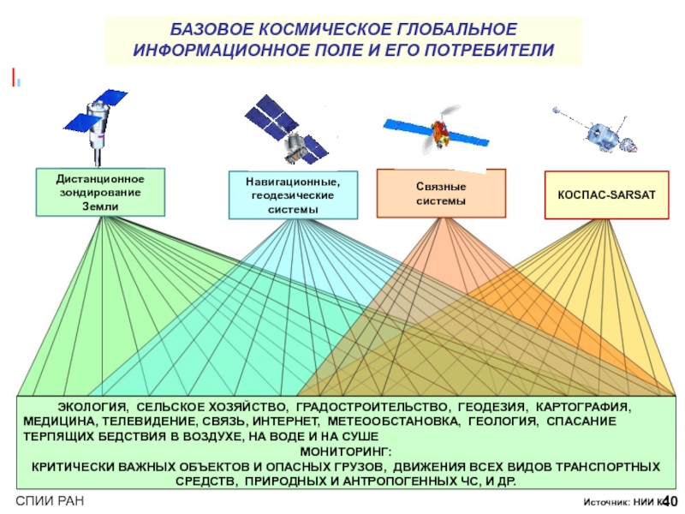

Рисунок 1.2 – Дистанционное зондирование с искусственных спутников Земли

Эти технологии позволяют получать данные в реальном времени (см. рисунок 1.3), включая:

* топографию поверхности;
* скорости течений;
* распределение температуры и солености;
* концентрацию хлорофилла.

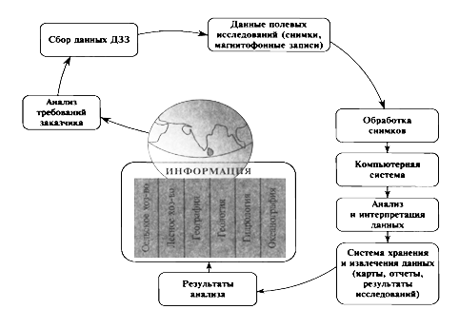

Рисунок 1.3 – Процесс получения и анализа данных дистанционного зондирования

С помощью интеллектуальной обработки изображений можно определять:

* турбулентные потоки;
* линии тока;
* источники и стоки загрязнений.

Многозональная съемка – один из наиболее эффективных методов. Она проводится в узких спектральных диапазонах, что упрощает анализ и дешифровку изображений. Её основные характеристики отобразим в таблице 1.1.

Таблица 1.1 – Технологические показатели идентификации состояния водных объектов

|  |  |  |
| --- | --- | --- |
| Параметр водной среды | Спектральный диапазон | Тип датчика |
| Мутность | 0,4–0,6 мкм | Лидар, спектрометр |
| Температура | 8–14 мкм | ИК-радиометр |
| Концентрация нефтепродуктов | 0,4–1,1 мкм, 2–5 см | Радиосъемка |

Рассмотрим изображение из источника [8-13], представленное на рисунке 1.6, где отмечены ключевые характеристики, применяются различные сочетания зон многозональной съемки в определенной спектральной области, что дает черно-белые исходники, используемые затем для создания цветных изображений.

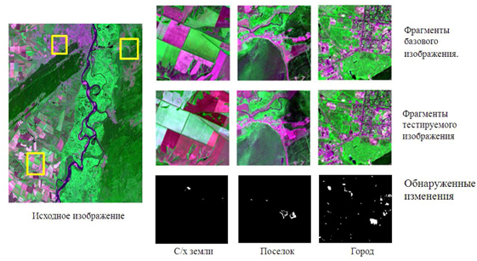

Рисунок 1.4 – Синтез многозональных изображений

Фитопланктон, представленный преимущественно синезелеными, зелеными и диатомовыми водорослями, обладает уникальными спектральными характеристиками, которые могут быть зафиксированы методами дистанционного зондирования:

* пигменты (хлорофилл, каротиноиды) имеют характерные полосы поглощения и отражения в видимом и ближнем ИК-диапазонах;
* спектральные подписи различаются в зависимости от вида водорослей;
* интенсивность отражения связана с концентрацией фитопланктона.

## Прибрежная экосистема Цимлянского водохранилища как объект исследования

Прибрежная зона Цимлянского водохранилища, находящегося на юге России, является динамичной и многокомпонентной экосистемой. Её формирование происходит под воздействием гидрологических факторов, особенностей местного рельефа и деятельности человека. В структуру этой зоны входят разнообразные ландшафты: песчаные пляжи, тростниковые заросли, мелководные лагуны и заболоченные участки. Эти места отличаются высокой экологической ценностью благодаря уникальному биоразнообразию, включающему редкие виды рыб и птиц. Благодаря этому прибрежные территории служат важными природными резерватами и популярными зонами отдыха.

Одновременно прибрежная зона активно используется в сельском и рыбном хозяйстве, а также для отдыха, что требует комплексного подхода к управлению и сохранению её экологического баланса.

Ежегодно в летний период (июнь–август) в водохранилище наблюдается процесс цветения воды, вызванный интенсивным развитием фитопланктона из-за поступления биогенных веществ. В некоторых случаях это может приводить к заморным явлениям (дефициту кислорода), угрожающим водным организмам. Однако недостаток фитопланктона также негативно сказывается на кормовой базе экосистемы.

Фитопланктон водохранилища включает включает в себя разнообразный спектр видов водорослей, которые играют ключевую роль в экосистеме водоёма, основными представителями которых являются диатомовые, синезелёные (цианобактерии), хлорококковые и харовые водоросли. Их развитие зависит от наличия ключевых биогенных веществ, пропишем их в таблице 1.2.

Таблица 1.2 – Основные питательные вещества групп фитопланктона

|  |  |
| --- | --- |
| Питательное вещество | Роль в экосистеме |
| Углерод и водород | Основные компоненты органических соединений, участвуют в фотосинтезе. |
| Кислород | Необходим для дыхания организмов; влияет на биохимические процессы в воде и донных отложениях. |
| Азот | Входит в состав белков, нуклеиновых кислот и хлорофилла; часто является лимитирующим фактором. |
| Фосфор | Участвует в энергетическом обмене (АТФ, АДФ) и формировании ДНК; поступает в водоёмы в результате антропогенной деятельности. |
| Сера | Важна для аминокислот и анаэробных процессов в донных отложениях. |
| Кремний | Ключевой элемент для диатомовых водорослей, формирующих кремниевые структуры. |

Факторы, влияющие на состояние экосистемы

Помимо биогенных веществ, на экологическое состояние водохранилища воздействуют:

* загрязнение взвешенными частицами (донные отложения, нефтепродукты, промышленные выбросы);
* неравномерное распределение фитопланктона;
* случайные сбросы бытовых отходов.

Моделирование динамики экосистемы

Для прогнозирования изменений в водоёме необходимо учитывать:

* пространственное распределение фитопланктона (видовой состав, концентрация);
* динамику биогенных веществ (рост, гибель клеток, размножение);
* гидрофизические параметры (температура, солёность, течения).

На рисунке 1.5 представлена схема взаимосвязанных моделей, включающая:

* гидродинамику – перенос тепла и солей;
* биогеохимические циклы – преобразование веществ в экосистеме.

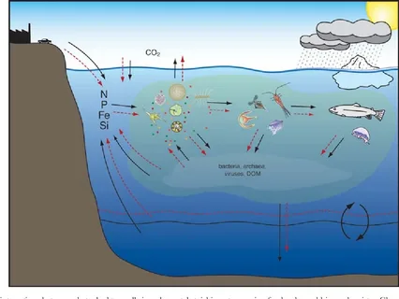

Рисунок 1.5 – Общая структурная схема взаимосвязанных моделей

Ключевой проблемой остаётся обеспечение моделей достоверными исходными данными. Это необходимо для:

* корректной постановки начально-краевых задач;
* определения коэффициентов в уравнениях;
* повышения точности прогнозов.

Таким образом, изучение Цимлянского водохранилища требует междисциплинарного подхода, сочетающего гидробиологию, экологию и математическое моделирование.

В данной главе представлен анализ современных подходов к изучению фитопланктона, моделированию гидробиологических процессов и методам мониторинга водных экосистем.

Фитопланктон рассматривается как ключевой элемент водных систем, определяющий их продуктивность и устойчивость. Особый акцент сделан на спектральных свойствах фитопланктона, которые позволяют применять методы дистанционного зондирования для оценки состояния водоемов.

Обсуждаются современные математические модели, описывающие динамику фитопланктона, гидродинамические процессы и биогеохимические циклы. Отмечено, что существующие модели нуждаются в доработке для более точного учета пространственной изменчивости и взаимодействия экологических факторов.

Проведен сравнительный анализ экспедиционных и дистанционных методов исследований. Выделена ключевая роль спутниковых технологий и гиперспектральной съемки в оперативном мониторинге водных объектов.

На примере Цимлянского водохранилища рассмотрены особенности функционирования экосистемы, включая сезонное цветение воды, влияние биогенных элементов и антропогенной нагрузки. Подчеркнута необходимость комплексного мониторинга для предотвращения негативных последствий, таких как гипоксия.

# **2 Разработка метода обработки данных дистанционного зондирования для мониторинга водных ресурсов**

## 2.1 Идентификация объектов на поверхности водоемов с использованием данных ДЗЗ

Водные ресурсы занимают значительную часть площади Земли, что делает спутниковую съемку эффективным инструментом для мониторинга природных процессов. Дистанционные методы исследования частично заменяют традиционные полевые работы, демонстрируя высокую эффективность и экономическую целесообразность. Научное сообщество активно развивает технологии ДЗЗ, что подтверждается многочисленными докладами на международных конференциях.

Ключевым аспектом применения ДЗЗ является анализ изменений параметров водной среды, таких как цвет, мутность, температура, солёность, концентрация биогенных элементов (азота, кислорода, фосфора), тяжелых металлов и состояния фитопланктона. Эти изменения влияют на характеристики сигналов, регистрируемых спутниками. Например, скопления цианобактерий на поверхности воды приводят к повышенным значениям нормализованной яркости по сравнению с чистой водой.

На рисунке 2.1 представлены цветосинтезированные многоспектральные изображения, полученные со спутников WorldView [14] и Landsat [15] 20 и 30 августа 2023 года над акваторией Цимлянского водохранилища. Эти данные иллюстрируют возможности ДЗЗ для идентификации объектов и анализа их динамики.

Анализ данных ДЗЗ показывает, что задача выделения контуров объектов имеет принципиальное значение для решения проблем компьютерного зрения. Ключевым аспектом в этом процессе выступают граничные точки с резким изменением яркости, которые не только определяют пространственное положение объектов, но и позволяют компактно представить их форму, сохраняя при этом наиболее информативные характеристики.

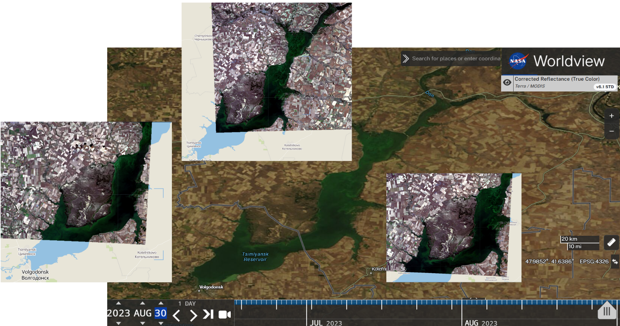

Рисунок 2.1 – Данные дистанционного зондирования Земли

Для эффективного мониторинга конкретных участков земной поверхности требуется создание специализированного банка данных, включающего снимки с различных спутниковых систем. Такой комплексный подход обеспечивает:

* систематизацию разнородных данных;
* возможность проведения предварительной обработки;
* повышение достоверности результатов анализа.

Спутниковые снимки предоставляют широкие возможности для распознавания объектов и определения их местоположения. Обработка изображений заключается в анализе и определении свойств элементов и их взаимодействий внутри изображения. Включает два основных этапа:

1. первичная обработка: устранение искажений, вызванных внешними и внутренними факторами. Результатом является качественное изображение без дефектов яркости или пространственных искажений. Этот этап обычно автоматизирован и выполняется дистрибьюторами данных;

2. тематическая обработка: зависит от конкретной задачи и включает:

* фильтрацию и улучшение качества изображений;
* классификацию контуров распределения фитопланктона и загрязняющих веществ с использованием нейронных сетей;
* анализ динамики изменений на основе временных рядов снимков.

Особую сложность представляет задача прогнозирования распространения веществ (включая водные поверхности), которая при традиционных подходах требует решения сложных систем дифференциальных уравнений.

На рисунке 2.2 показано тестовое изображение со спутника Sentinel-2 L2A, полученное 30 августа 2025 года над Цимлянским водохранилищем. Ручное выделение областей (см. рисунок 2.3) является трудоемким процессом, что подчеркивает необходимость автоматизации.

Разрабатываемая в рамках данной работы программная реализация призвана существенно упростить этот процесс за счет применения современных методов автоматизированного распознавания образов и кластеризации объектов на основе методов искусственного интеллекта.

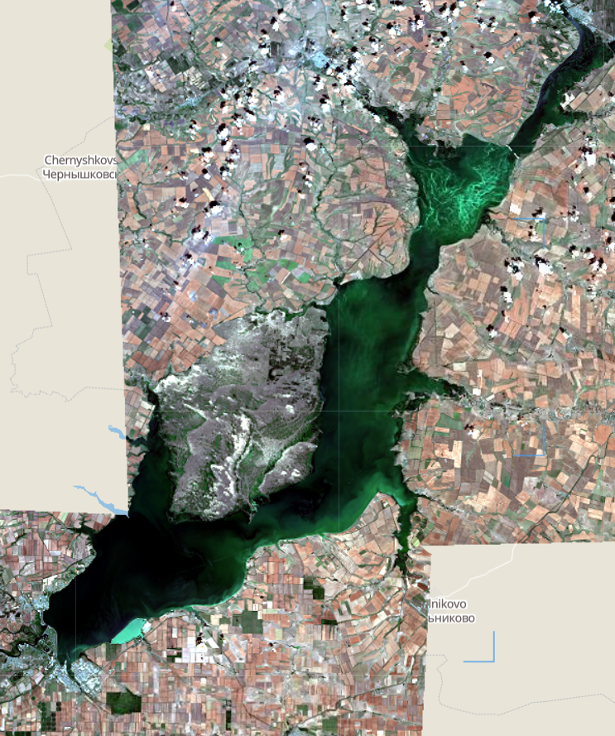

Рисунок 2.2 – Исходное изображение для обнаружения контуров

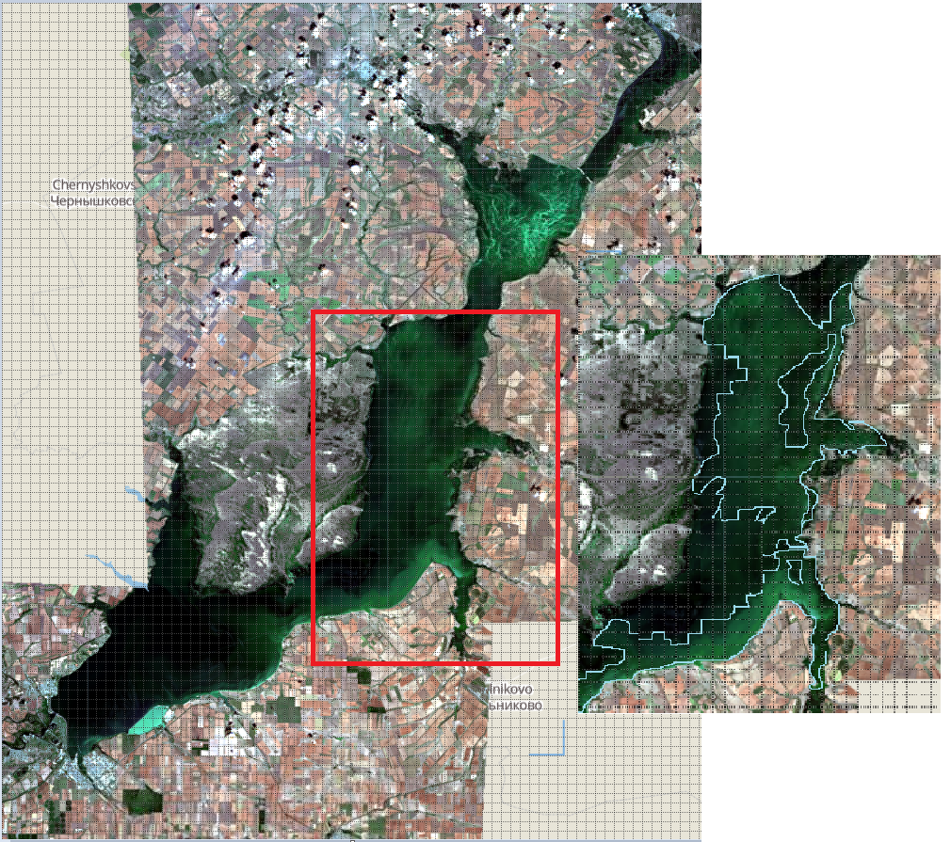

Рисунок 2.3 – Определение распознаваемой области

## 2.2 Применение машинного обучения для обработки данных ДЗЗ

Машинное обучение (МО) представляет собой область искусственного интеллекта, направленную на выявление закономерностей в данных и их интерпретацию посредством математических моделей. Эти модели разрабатываются таким образом, чтобы их результаты были интерпретируемы и применимы на практике.

Особое место в машинном обучении занимают нейронные сети - вычислительные системы, архитектура которых вдохновлена принципами работы биологических нейронных сетей. Основной вычислительной единицей таких систем является искусственный нейрон, функционирующий по следующему принципу: при достижении совокупным входным сигналом определенного порогового значения, нейрон активируется и передает сигнал связанным с ним нейронам.

Ключевые особенности:

* нейронные сети способны обучаться на примерах, выявляя сложные нелинейные зависимости в данных;
* архитектура нейронных сетей позволяет эффективно обрабатывать многомерные данные;
* современные нейросетевые модели демонстрируют высокую эффективность в задачах распознавания образов и прогнозирования.

Такие свойства делают нейронные сети мощным инструментом для решения широкого круга задач - от анализа изображений до обработки естественного языка.

Основные подходы в МО

Контролируемое обучение: используется для классификации и регрессии.

В контролируемом обучении используется размеченный набор данных вида (формула 2.1):

{(xᵢ, yᵢ)}ᵢᴺ=1, (2.1)

где xᵢ - вектор признаков (например, рост, вес, пол для описания человека);

yᵢ - метка (класс или числовое значение);

Задачи:

* классификация: предсказание дискретных категорий (спам/не спам);
* методы: логистическая регрессия (использует сигмоидную функцию для бинарной классификации);
* регрессия: прогнозирование непрерывных значений.

Методы:

* простая линейная регрессия (линейная зависимость);
* множественная регрессия (несколько предикторов);
* полиномиальная регрессия (нелинейные зависимости).

Примеры включают линейную и логистическую регрессию (рисунок 2.4).

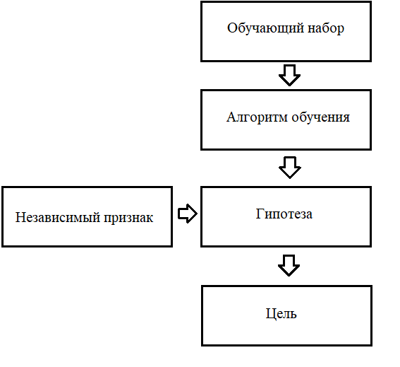

Рисунок 2.4 – Схема регрессии

Неконтролируемое обучение: применяется для кластеризации и анализа структуры данных. Работает с неразмеченными данными вида (формула 2.2):

{xᵢ}ᵢᴺ=1, (2.2)

где xᵢ - вектор признаков.

В отличие от контролируемого подхода, здесь отсутствуют целевые метки.

Задачи:

* преобразование входных данных в:
* другой вектор (например, снижение размерности);
* интерпретируемое значение;
* решение практических задач:
* кластеризация (группировка схожих объектов);
* выявление скрытых закономерностей;
* обнаружение аномалий.

Ключевая особенность: алгоритмы самостоятельно находят структуру в данных без предварительных примеров "правильных" ответов (рисунок 2.5).

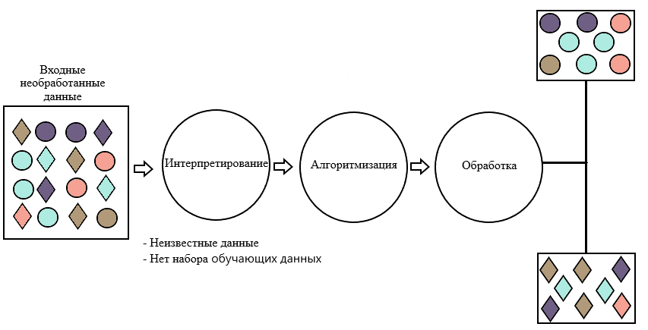

Рисунок 2.5 –Алгоритм неконтролируемого обучения

Для распознавания образов используются следующие методы МО:

* статистические;
* структурные;
* нейросетевой подход;
* соответствие шаблону;
* нечёткая модель;
* гибридная модель.

1. Статистический и структурный подходы

Статистические методы анализа образов активно развиваются благодаря росту вычислительных мощностей. Структурные методы фокусируются на количественной оценке паттернов, однако сталкиваются с проблемами при анализе человеческого восприятия из-за его сложной природы и подверженности оптическим иллюзиям.

Процесс распознавания включает:

* оцифровку изображения;
* сегментацию по визуальным характеристикам;
* анализ и идентификацию объектов;
* формальное описание формы;
* классификацию или вербальное описание.

2. Нейросетевые технологии

Искусственные нейронные сети, вдохновленные биологическими аналогами, представляют собой параллельные вычислительные системы с адаптивными связями. Их ключевые преимущества:

* способность к самообучению;
* устойчивость к ошибкам.

Эффективность в распознавании сложных паттернов. Современные нейросетевые модели демонстрируют высокую эффективность в компьютерном зрении, превосходя традиционные методы благодаря способности обучаться на больших массивах данных и выявлять сложные нелинейные зависимости.

Нейросетевой подход, основанный на искусственных нейронных сетях (рисунок 2.6), особенно эффективен благодаря способности к адаптивному обучению и обработке больших объемов данных.

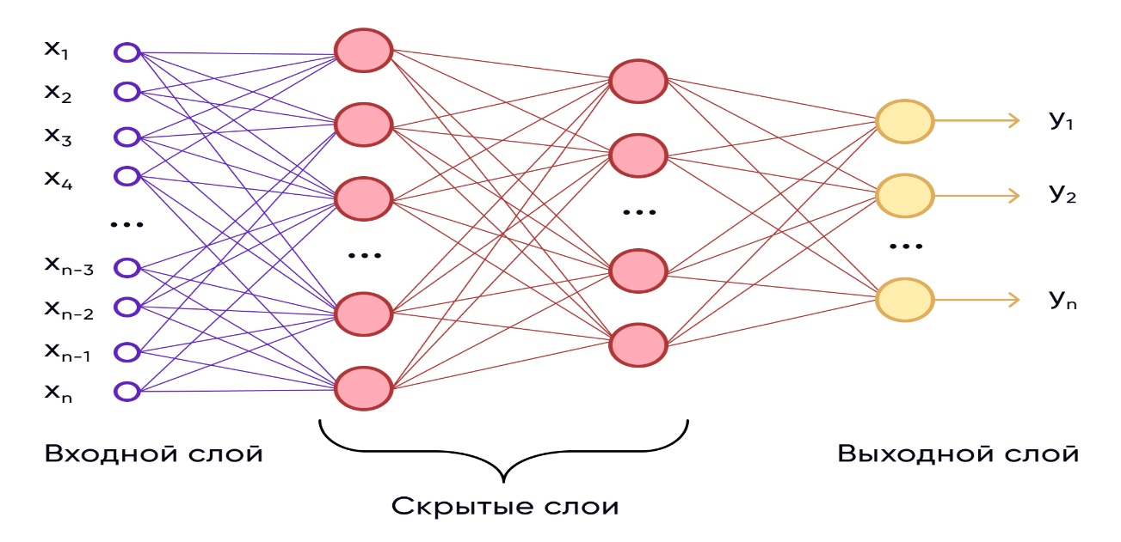

Рисунок 2.6 – Базовая структура нейронной сети с прямой связью

3. Нечёткие системы

Нечёткая логика предлагает альтернативный подход к анализу данных, расширяя классические методы двумя путями:

* модификация стандартных алгоритмов для работы с нечёткими множествами;
* использование специализированных математических пространств.

Популярные модели:

Мамдани: интуитивная интерпретация, ориентированная на человека;

Сугено: вычислительная эффективность, удобная для математического анализа.

4. Гибридные системы

Комбинируют преимущества разных подходов, предлагая:

* Синергию методов;
* Стандартизированные решения;
* Повышенную надежность.

Ограничения гибридных систем:

* сложность масштабирования;
* высокая стоимость реализации;
* неуниверсальность решений.

5. Многослойные нейронные сети (МНС) представляют собой иерархическую структуру из последовательно соединённых перцептронов. Их ключевая особенность - наличие скрытых слоёв, которые:

* добавляют нелинейность модели;
* позволяют строить сложные дискриминантные функции;
* обеспечивают независимость от линейной разделимости классов.

Архитектурные особенности – типичная полносвязная МНС имеет:

* входной слой (размерность = количеству признаков);
* один или несколько скрытых слоёв;
* выходной слой (количество нейронов = числу классов).

Принцип работы заключается в том, что каждый нейрон получает взвешенную сумму входов. Применяет активационную функцию (обычно сигмоидальную). Передаёт результат следующему слою

Процесс обучения состоит из этапов:

* прямое распространение:
* вычисление выходных значений;
* сравнение с целевыми показателями;
* обратное распространение ошибки (наиболее эффективный метод) (см. рисунок 2.7):
* коррекция весов от выходного слоя к входному;
* использование градиентного спуска;
* оптимизация:
* применение алгоритмов (Adam, Nesterov Momentum);
* минимизация функции потерь.

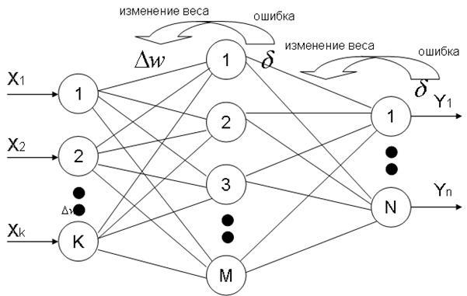

Рисунок 2.7 – Обратное распространение ошибки

При проектировании размерность сети: Скрытый слой по формуле 2.3:

𝑛ск ≥ 𝑛вх + 𝑛вых , (2.3)

где 𝑛вх, 𝑛вых − количество нейронов во входном и выходном слоях

Увеличение сложности → больше нейронов/слоёв.

Обучение: исследование многомерного пространства весов. Поиск минимума функции ошибки. Использование современных оптимизаторов.

Преимущества оптимизаторов:

Adam: простота реализации, эффективность, работа с нестационарными данными;

Nesterov Momentum: учёт будущего положения параметров, устойчивость.

Многослойные сети остаются фундаментальной архитектурой в глубоком обучении благодаря своей универсальности и хорошо изученным методам обучения. Современные оптимизаторы значительно ускоряют процесс их тренировки и улучшают качество конечных моделей.

Современные исследования показывают, что комбинация нейросетевых технологий с элементами нечёткой логики демонстрирует наибольшую эффективность в задачах компьютерного зрения, особенно при работе с неполными или зашумленными данными.

## 2.3 Содержательный смысл разработанного метода распознавания образов

На текущий момент искусственный интеллект, основанный на нейронных сетях, признается значительной инновацией несмотря на то, что его алгоритмическая основа была сформулирована в середине XX века. В данный момент собрано достаточное количество данных для их применения в роли готового решения. С использованием искусственного интеллекта возможно решать широкий спектр задач, включая обработку информации, группировку объектов, моделирование процессов, предсказание исходов, выбор оптимального варианта действий и другие функции. Эти направления могут применяться для выполнения разнообразных задач в области гидрофизики, бионаук и кинетики. В первую очередь они применяются для выявления, анализа и категоризации визуальных данных. [1-2, 16-22].

Основной метод в компьютерном зрении основан на обучении с учителем, где используются:

* аннотированные наборы данных (изображение + метка);
* стандартное разделение на обучающую (70-80%) и тестовую (20-30%) выборки.

Проблемы растровых изображений – исходные данные обладают двумя ключевыми ограничениями: отсутствие явной семантической информации и неучтённые пространственные характеристики объектов.

Для преодоления этих ограничений применяются свёрточные нейронные сети (CNN), которые:

* автоматически выявляют локальные особенности (границы, текстуры);
* строят иерархическое представление признаков;
* сохраняют пространственные отношения через: механизм свёртки (локальные рецептивные поля) и операции пулинга (пространственное понижение размерности).

Такой подход обеспечивает не только классификацию, но и точное позиционирование объектов, что необходимо в задачах автоматического анализа изображений, автономных системах и промышленном зрении.

Формальная постановка задачи:

Найти векторы x ∈ Rⁿ и y ∈ Rˡ, удовлетворяющие условиям:

〈x, c〉 - y > 0 для ∀c ∈ A'

〈x, c〉 - y < 0 для ∀c ∈ B'

Для решения вводим преобразования:

a = (c; -1)

z = (x; y)

A = {(c; -1): c ∈ A'}

B = {(c; -1): c ∈ B'}

Тогда получаем формулу 2.4:

 (2.4)

Формируем бесконечную последовательность {a¹, a², ...}, содержащую все элементы A ∪ B. Инициализируем z¹ произвольно. Строим последовательность {zᵏ}+∞k=1 по правилу ( формула 2.5) с параметром α> 0:

 (2.5)

Метод можно представить согласно рисунку 2.8.

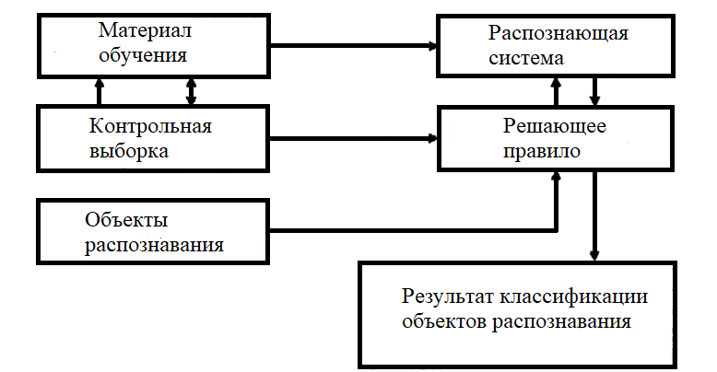

Рисунок 2.8 – Распознающая система

В многослойной сети используем функцию активации, которая имеет дифференцируемость (формула 2.6):

 (2.6)

где Ij − значение на входе активирующего элемента каждого узла слоя j нейронной сети;

 − смещение;

 − крутизна сигмоидальной функции.

Взвешенная сумма сигналов всех элементов предыдущего слоя, (формула 2.7), является входом для любого узла сети.

 (2.7)

где Nk − количество узлов в слое K;

wjk − веса, модифицирующие сигналы Ok узлов слоя K на входе узлов слоя j.

Эти выходные сигналы слоя K имеют значения (формула 2.8):

 (2.8)

У каждого узла в слое j имеется NK входов, но каждый отдельный вход умножается на свой собственный коэффициент. Так входов первого узла слоя j взвешиваются с коэффициентами, входы второго узла этого же слоя взвешиваются с коэффициентами и т.д. Следовательно, для преобразования выходных сигналов слоя K на входах слоя j требуется NK ∗ Nj коэффициентов.

Чтобы полностью описать узлы слоя j надо ещё Nj коэффициентов – смещений .

Подстановка выражения в (2.6) в выражение (2.7) даёт функцию активации (2.8):

 (2.9)

Настройка нейронов последнего слоя в ходе обучения достаточно проста, т.к. желаемые выходные сигналы их известны. Основная проблема – настройка при обучении нейронов скрытых слоев.

Конечный этап обработки отображает набор характеристик, где каждый компонент формируется через применение конволюции между исходным уровнем и определенной областью под воздействием специального ядра, дополненного применением нелинейной трансформации. Космические снимки одной области, собранные во время наблюдения, упорядоченные и прошедшие предварительную обработку, рассматриваются как исходные данные. Рисунок 2.9 служит иллюстрацией данного примера.

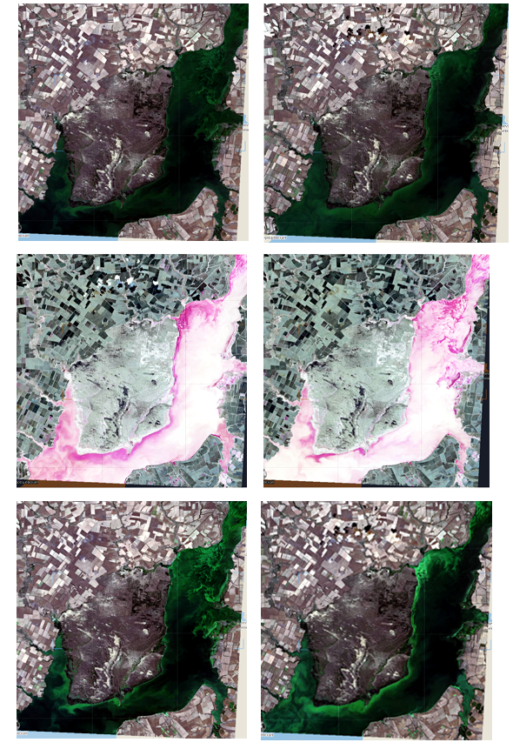

Рисунок 2.9 – Пример выборки

В задаче сегментации предполагается отсутствие перекрытий между сегментами, что исключает необходимость оценки взаимосвязей между пикселями. Такое свойство обеспечивает симметричность обработки различных цветовых характеристик - все они должны приводить к одинаковому формату аннотирования изображения, одновременно гарантируя последовательность оценки результатов.

Ключевые требования к метрикам качества сегментации включают: полноту (единообразный учет всех классов и аспектов задачи), интерпретируемость (наличие четкой семантики значений для понятного представления результатов) и простоту (легкость реализации и воспроизведения, обеспечивающую прозрачность методики). Эти характеристики позволяют метрике эффективно выполнять быстрые расчеты и оценки [23].

В качестве основной метрики предлагается Panoptic Quality (PQ), вычисляемая в два этапа: сначала выполняется сопоставление сегментов, затем - расчет PQ с учетом найденных соответствий. Оба этапа отличаются вычислительной эффективностью. На первом этапе прогнозируемые сегменты сопоставляются с эталонными с пороговым значением SP равно 0.5. Благодаря требованию неперекрывающихся сегментов, такое пороговое значение гарантирует уникальность соответствий – каждый сегмент может иметь не более одного совпадения, что существенно упрощает процедуру сопоставления.

Для повышения качества изображений, подверженных различным помехам, применяются специальные методы фильтрации, направленные на подавление шумов и улучшение визуальных характеристик. В спутниковых снимках обычно встречаются два основных типа шумов: системные искажения, возникающие в процессе съемки, и импульсные помехи, проявляющиеся в виде случайных черно-белых пикселей. Особое значение имеет обработка граничных областей изображения, что существенно повышает точность последующего анализа [2].

В практической реализации используется средний фильтр из библиотек Python, который относится к классу линейных фильтров и работает по принципу замены каждого пикселя средним значением его локальной окрестности, включая сам обрабатываемый элемент. Такой подход обеспечивает эффективное сглаживание, уменьшая как уровень шума, так и резкие перепады яркости. Технически это реализуется через операцию свертки с квадратным ядром (например, 3×3), где итоговое значение рассчитывается как среднее арифметическое всех элементов в области действия фильтра. Особенностью обработки цветных изображений является необходимость учета взаимосвязи каналов в RGB-пространстве, поэтому для независимой обработки цветовых компонентов рекомендуется предварительное преобразование в HSV-модель, где цветовые характеристики разделены на независимые компоненты.

Проведенная работа позволила разработать комплексный метод обработки данных дистанционного зондирования Земли (ДЗЗ) для мониторинга водных ресурсов, основанный на современных технологиях искусственного интеллекта и машинного обучения.

Ключевые результаты работы

1. Эффективность ДЗЗ для мониторинга водных объектов

Спутниковая съемка продемонстрировала высокую точность в отслеживании параметров водной среды (цвет, мутность, температура, концентрация биогенных элементов). Многоспектральный анализ позволил идентифицировать фитопланктонные образования и загрязнения, что подтверждается примерами с акватории Цимлянского водохранилища.

2. Автоматизированная обработка изображений

Предложен двухэтапный алгоритм:

* первичная обработка для устранения искажений;
* тематическая обработка с применением нейронных сетей для классификации объектов и анализа динамики изменений.

3. Применение машинного обучения

Разработаны модели на основе:

* сверточных нейронных сетей (CNN) для распознавания пространственных паттернов;
* гибридных архитектур, сочетающих преимущества нейросетевых и нечётких методов;
* оптимизированных многослойных сетей с алгоритмами Adam и Nesterov Momentum.

4. Инновационные решения

* метод линейной коррекции для точного позиционирования объектов;
* система оценки качества сегментации на основе метрики Panoptic Quality;
* адаптивные фильтры для обработки зашумленных изображений.

5. Практическая значимость

Разработанный метод позволяет:

* упростить трудоемкие процессы ручного анализа;
* повысить точность прогнозирования распространения загрязнений;
* обеспечить оперативный мониторинг состояния водных ресурсов.

Таким образом, сочетание технологий ДЗЗ с методами и нейронных сетей представляет собой мощный инструмент для решения актуальных задач в области гидрологии, экологии и климатологии. Дальнейшее развитие этих методов позволит еще больше повысить их эффективность и расширить область применения.

* 1. **Программная реализация метода распознавания распространения примесей**

Разработанный программный комплекс представляет собой специализированное решение для мониторинга и анализа экосистем мелководных водоемов. Он предназначен для автоматизированного детектирования концентраций фитопланктона, биохимических питательных веществ и других загрязняющих компонентов на основе данных дистанционного зондирования Земли (ДЗЗ). Система реализована на языке Python с использованием современных библиотек машинного обучения и компьютерного зрения, таких как OpenCV и GDAL, в среде разработки Visual Studio Code.

Основное назначение комплекса заключается в автоматизированном определении зон "цветения" водорослей, а также спектральной классификации видового состава фитопланктона по характерным цветовым характеристикам. Получаемые в результате обработки данные служат исходными параметрами для последующего математического моделирования динамики развития фитопланктонных сообществ.

Получаемые в результате обработки данные служат исходными параметрами для последующего математического моделирования динамики развития фитопланктонных сообществ и прогнозирования экологических изменений.

**3.1 Требования к системе**

Для стабильной работы программного решения необходимо следующее техническое обеспечение:

Аппаратные требования:

* персональный компьютер, соответствующий стандартам IBM PC;
* процессор Intel Core i7 или аналогичный (рекомендуется Intel Core i9 для обработки больших объемов данных);
* частота работы микропроцессора: минимум 2,5 ГГц (рекомендуется 3,5 ГГц и выше);
* жесткий диск: SSD емкостью минимум 512 ГБ (рекомендуется 1 ТБ для хранения большого количества изображений);
* оперативная память: минимум 16 ГБ (рекомендуется 32 ГБ для работы с нейросетевыми моделями);
* видеокарта: NVIDIA с поддержкой CUDA (рекомендуется для ускорения обработки данных).

Программные требования:

* операционная система: Windows 10 или выше, либо Linux (Ubuntu 20.04 LTS и новее);
* .NET Framework версии не менее 3.5;
* поддержка 64-битной архитектуры (AMD64);
* установленные Python 3.8+ и необходимые библиотеки (TensorFlow, OpenCV, GDAL и др.);
* современный браузер (Google Chrome, Mozilla Firefox) для работы с веб-интерфейсом.

Дополнительные требования:

* устройства ввода: клавиатура и мышь;
* подключение к интернету для загрузки спутниковых данных и обновлений;
* монитор с разрешением не менее 1920×1080 для удобной визуализации результатов.

**3.2 Описание логической структуры программы**

Разработанное программное обеспечение реализует следующую схему работы:

1. сбор и предварительная обработка данных ДЗЗ:

* загрузка спутниковых изображений многоспектральной съемки;
* фильтрация данных для устранения шумов и артефактов;
* улучшение качества изображений с использованием алгоритмов коррекции освещенности и геометрических искажений;

2. детекция и классификация объектов:

* выделение и классификация границ распределения фитопланктона и загрязняющих веществ с использованием разработанного метода;

3. итеративная обработка данных:

* автоматическая проверка качества детекции границ. При отсутствии четких замкнутых контуров выполняется повторная обработка с настройкой параметров;
* возможность ручной коррекции результатов через пользовательский интерфейс;

4. анализ динамики:

* сравнение данных за разные периоды времени для оценки изменений в распределении фитопланктона и загрязнений;
* визуализация результатов в виде карт концентраций и графиков динамики;
* генерация отчетов с ключевыми метриками для дальнейшего анализа.

**3.3 Описание функционирования программы**

Программа запускается при помощи исполняемого файла «frontend» , который открывает веб-интерфейс в браузере по адресу http://localhost:4173/. Интерфейс интуитивно понятен и включает следующие функциональные блоки:

1. загрузка данных: пользователь может загружать изображения в форматах:

* .bmp;
* .tiff / .geotiff;
* .png;
* .jpeg / .jpg;

2. визуализация результатов: программа предоставляет возможность просмотра исходных изображений, выделенных контуров и наложенных результатов (см. рисунки 3.1–3.7).

Интерфейс программы см. рисунки 3.1 и 3.2.

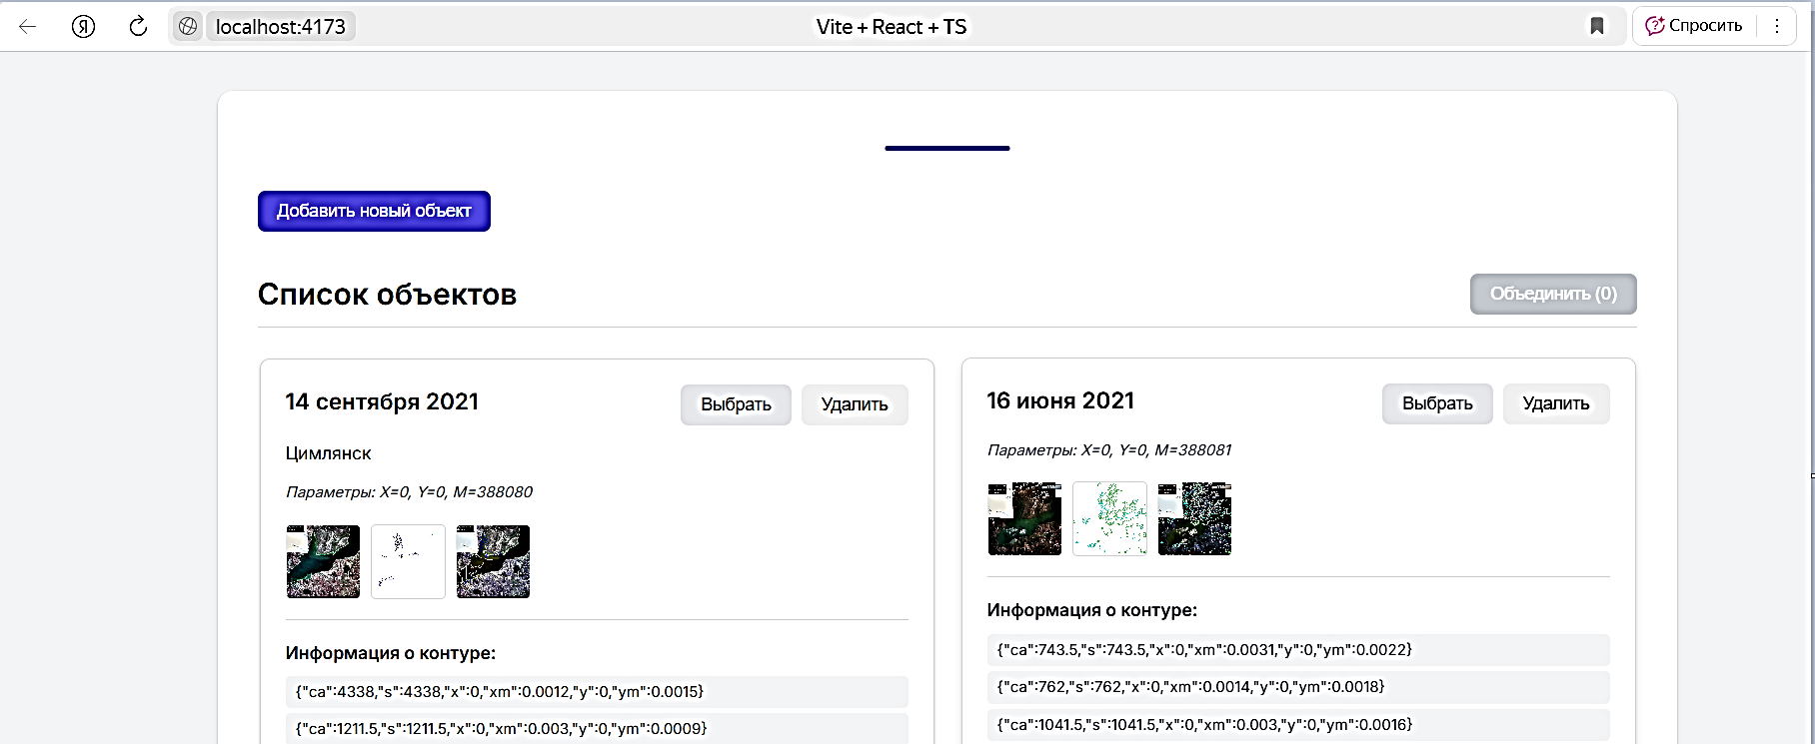

Рисунок 3.1 – Пользовательский интерфейс программы

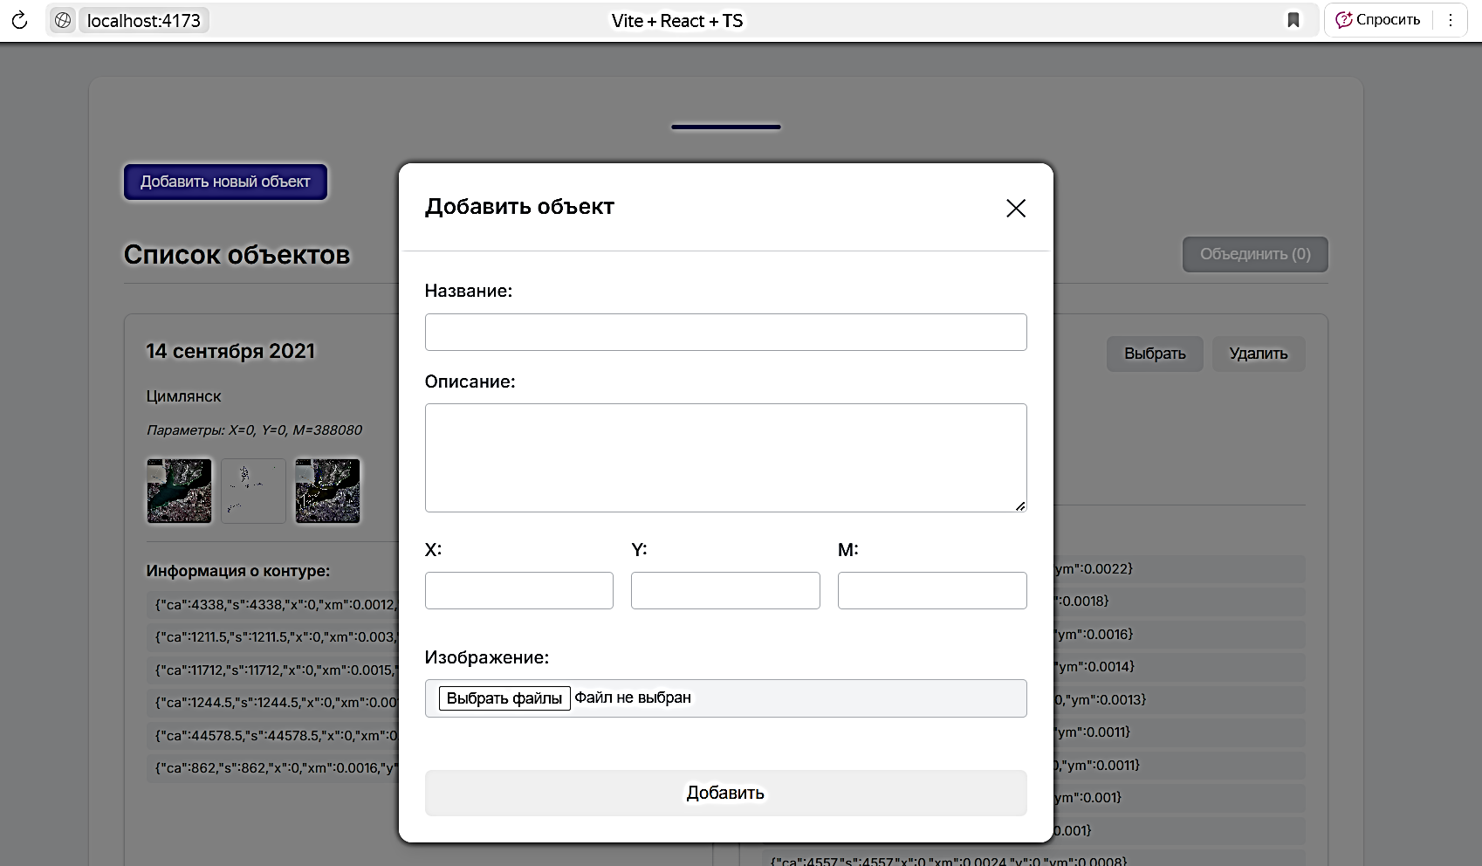

Рисунок 3.2 – Запущенное поле ввода данных программы

Для выполнения программного компонента необходимо наличие текстовой информации о изображении и самого входного изображения, рисунок 3.3.

После запуска работы программа формирует набор из 3х файлов, см. рисунок 3.4, – входное, контур, наложенный контур на изображение, см. рисунок 3.5.

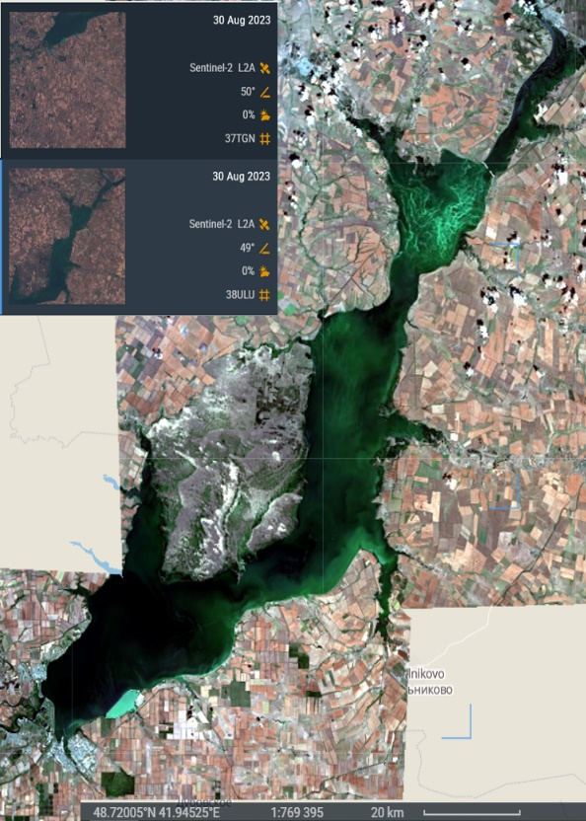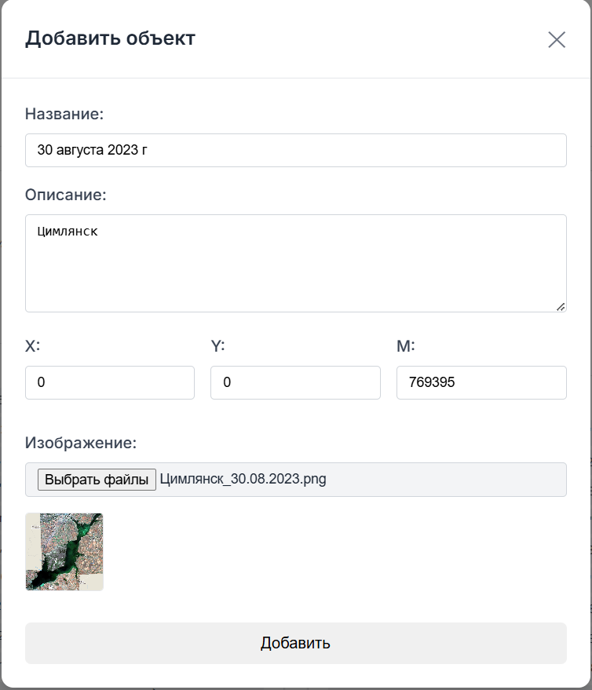

Рисунок 3.3 –Ввод данных в программу

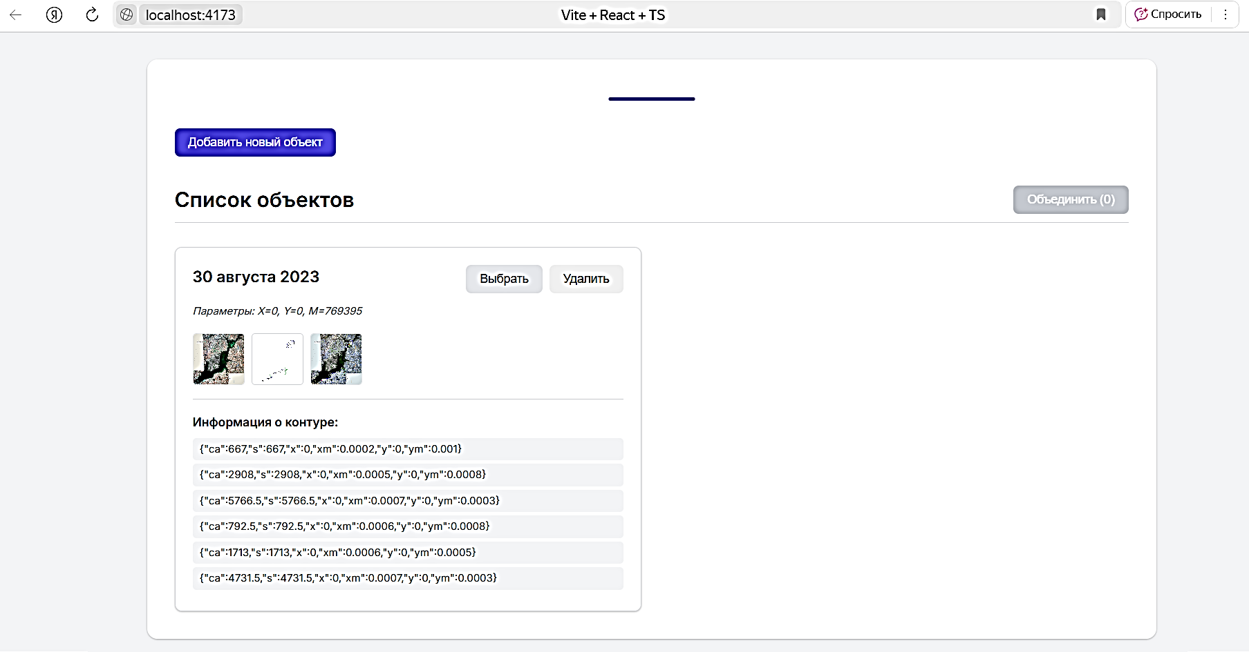

Рисунок 3.4 –Выходные данные в программе

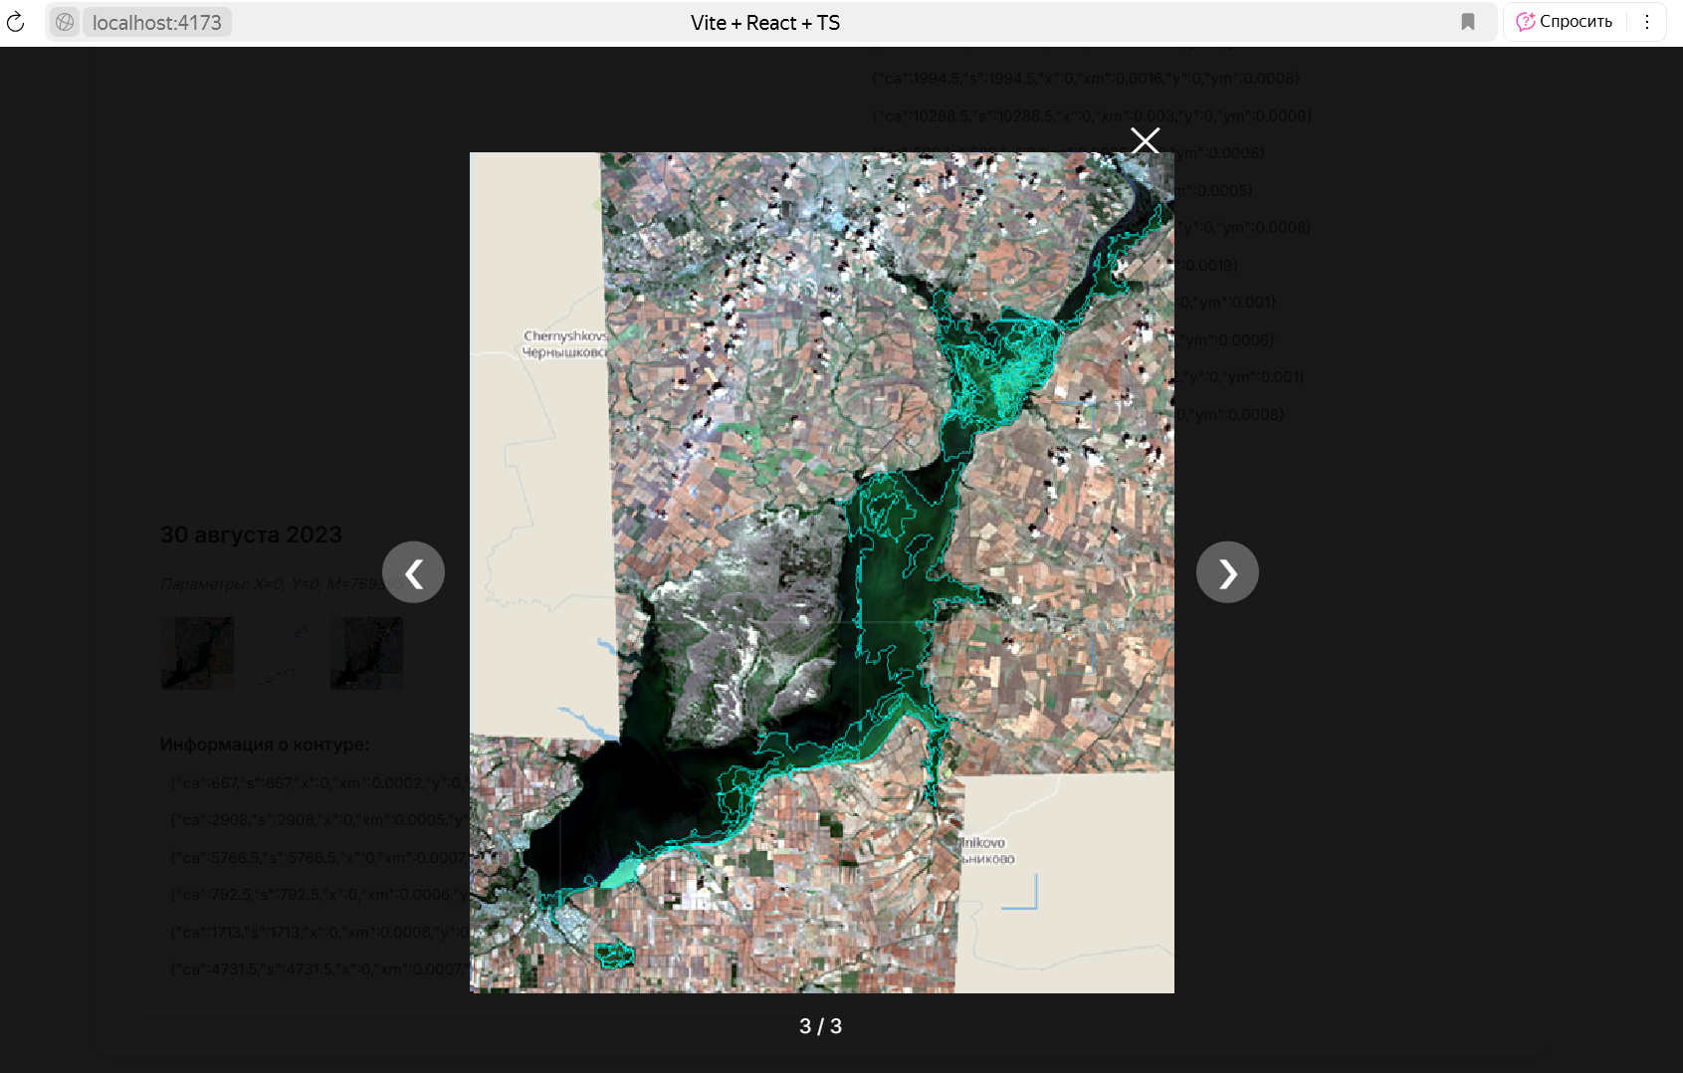

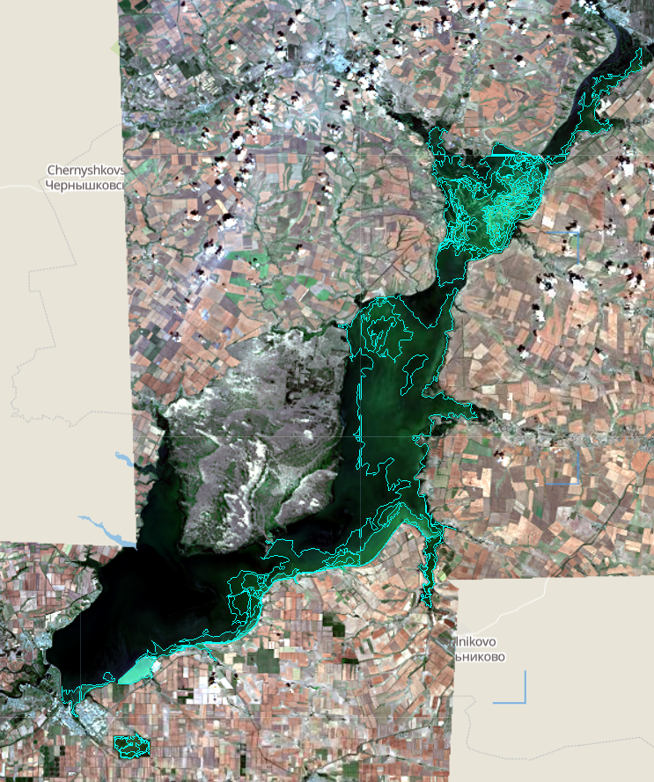

Рисунок 3.5 –Выходные данные в программе – наложенный контур на изображение

Предложенный метод на основе нейронных сетей позволяет:

* автоматически детектировать границы пятен фитопланктона;
* задавать цветовые градации, отражающие концентрацию фитопланктона.

После обработки серии спутниковых снимков проводится анализ динамики изменений (см. рисунки 3.6 и 3.7).

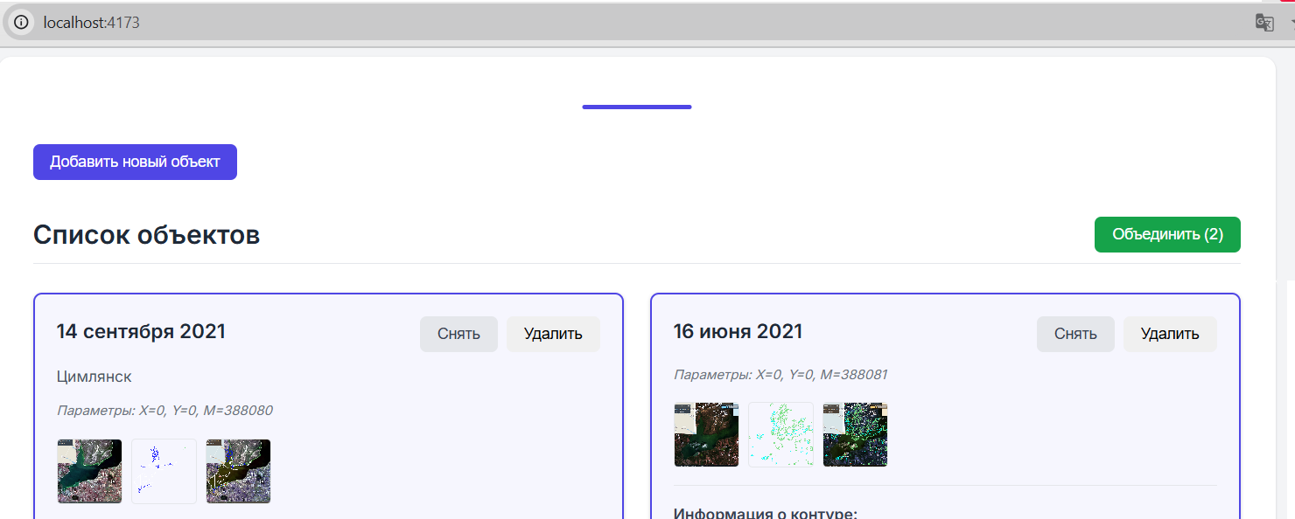

Рисунок 3.6 – Выбор данных в программе

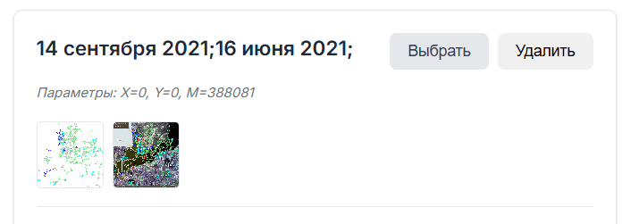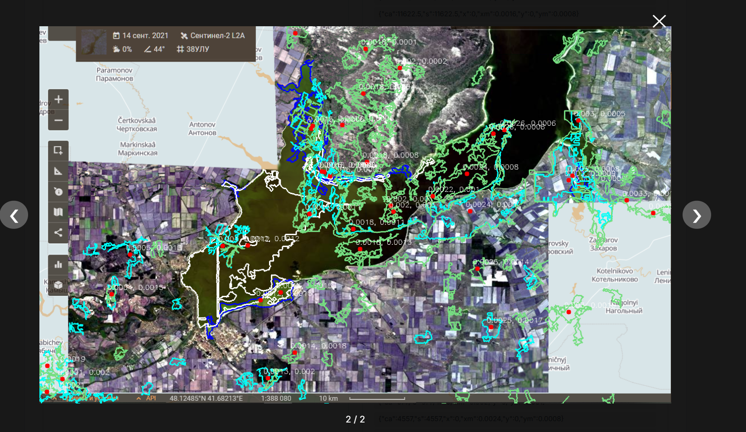

Рисунок 3.7 – Реализация распознавания распространения примесей в различные дни

Пример работы программы:

* пользователь загружает спутниковое изображение (рисунок 3.3);
* программа автоматически обрабатывает данные, выделяя зоны цветения фитопланктона и загрязнений;
* результаты сохраняются в виде трех файлов: исходное изображение, контуры, наложенные контуры (рисунок 3.4–3.5);
* для серии снимков строится динамика изменений (рисунок 3.6–3.7), что позволяет выявить закономерности и сформировать рекомендации.

Применение результатов:

* выявление антропогенных и природных воздействий на прибрежные воды;
* разработка рекомендаций для природоохранных мероприятий;
* интеграция с системами экологического мониторинга для долгосрочного прогнозирования.

Программный комплекс является мощным инструментом для экологических исследований и может быть адаптирован для работы с другими типами водных объектов.

Разработанный программный комплекс представляет собой современное и эффективное решение для мониторинга и анализа экосистем мелководных водоемов. Используя методы дистанционного зондирования Земли (ДЗЗ) и нейросетевые алгоритмы, система обеспечивает автоматизированное детектирование зон "цветения" фитопланктона, классификацию его видового состава и оценку концентраций загрязняющих веществ. Это позволяет получать точные данные для моделирования динамики экологических процессов и прогнозирования изменений.

Ключевые преимущества программного комплекса:

* автоматизация обработки данных — от загрузки спутниковых изображений до выделения контуров и анализа динамики;
* гибкость и адаптивность — возможность работы с различными форматами данных и настройки параметров обработки;
* наглядная визуализация результатов — представление данных в виде карт концентраций, графиков и отчетов;
* практическая значимость — выявление антропогенных и природных воздействий на водные экосистемы, разработка рекомендаций для природоохранных мероприятий.

Программное решение соответствует современным требованиям к экологическому мониторингу и может быть масштабировано для работы с другими типами водных объектов. Его внедрение способствует повышению точности и оперативности анализа состояния водоемов, что особенно важно для задач устойчивого управления водными ресурсами и охраны окружающей среды.

1. **Безопасность и экологичность проекта**
   1. **Анализ вредных и опасных факторов при разработке и эксплуатации приложения для автоматического распознавания фитопланктона**

Разработка и эксплуатация программного обеспечения и соответствующего оборудования для автоматического распознавания фитопланктона представляют собой сложный процесс, который включает в себя множество аспектов, от технических до экологических и человеческих. Важно учитывать потенциальные опасные и вредные факторы, чтобы обеспечить безопасность как для работников, так и для окружающей среды.

Технические факторы

1. Работа с электронным оборудованием и вычислительными системами:

* риск поражения электрическим током может возникнуть не только из-за неисправности оборудования, но и при неправильной эксплуатации, например, при использовании несертифицированных кабелей или подключении к нестабильным источникам питания;
* возможность перегрева оборудования в результате неправильного охлаждения, что может привести не только к выходу из строя устройств, но и к возгоранию.

2. Использование лазерных и оптических систем:

* лазерное излучение может вызвать серьезные повреждения глаз при отсутствии защитных очков или при неправильной настройке фокусировки лазера. Это также касается ультрафиолетового излучения, которое может вызвать кожные заболевания при длительном воздействии;
* оптические системы могут быть подвержены загрязнению, что снижает их эффективность и увеличивает риск ошибок в распознавании фитопланктона.

3. Обработка и хранение данных:

* утечка конфиденциальной информации может произойти не только из-за хакерских атак, но и в результате человеческого фактора, например, при недостаточной защите паролями или случайном удалении данных;
* проблемы с совместимостью программного обеспечения могут привести к потерям данных или их искажению, что затруднит анализ результатов.

Экологические факторы

1. Использование энергоемкого оборудования:

* увеличение энергопотребления не только повышает затраты на электроэнергию, но и вносит вклад в выбросы углерода, что негативно сказывается на климате;
* выбросы тепла от оборудования могут негативно повлиять на окружающую среду, особенно если оборудование используется в закрытых помещениях без должной вентиляции.

2. Обработка водных образцов или данных о водной поверхности:

* при необходимости проведения дополнительных исследований может возникнуть риск загрязнения водоемов, если не будут соблюдены меры предосторожности;
* использование химических реагентов для обработки образцов может привести к непреднамеренному воздействию на экосистему, если они не будут утилизированы должным образом.

Человеческий фактор

1. Ошибки при работе с оборудованием и программным обеспечением:

* неправильная настройка параметров системы может привести к значительным ошибкам в распознавании данных, что в свою очередь может повлиять на результаты исследований;
* отсутствие должного контроля со стороны операторов может привести к игнорированию сигналов о неисправностях или сбоях в работе системы.

2. Психологическая нагрузка:

* постоянное внимание к работе системы может вызвать выгорание у сотрудников, что негативно сказывается на их производительности и качестве работы;
* стресс может привести к снижению концентрации, что увеличивает вероятность ошибок при анализе данных.

Меры защиты и профилактики

1. Использование заземления и электробезопасных приборов:

* обеспечение надлежащего заземления всех электрических устройств помогает предотвратить поражение электрическим током;
* регулярное обучение персонала по вопросам электробезопасности позволит снизить риски неправильного обращения с оборудованием.

2. Обеспечение надежной изоляции и защиты лазерных систем:

* установка защитных экранов вокруг лазеров и использование специализированных очков для защиты глаз помогут предотвратить травмы;
* регулярная проверка состояния лазерных систем и их компонентов позволит выявлять потенциальные проблемы до того, как они станут серьезными.

3. Регулярное техническое обслуживание и проверка работоспособности оборудования:

* введение графиков регулярного обслуживания поможет поддерживать оборудование в рабочем состоянии и предотвратить неожиданные сбои;
* внедрение системы мониторинга состояния оборудования позволит оперативно реагировать на возникающие проблемы.

4. Обучение персонала правилам эксплуатации и мерам безопасности:

* проведение регулярных тренингов по безопасной работе с оборудованием поможет снизить количество ошибок, связанных с человеческим фактором;
* создание инструкций по эксплуатации оборудования и программного обеспечения позволит работникам быстрее ориентироваться в процессе работы.

5. Использование мер кибербезопасности для защиты данных:

* внедрение многоуровневой системы защиты данных, включая шифрование и резервное копирование, поможет предотвратить утечки информации;
* регулярные аудиты безопасности помогут выявить уязвимости в системе и своевременно их устранить.

6. Минимизация энергопотребления за счет использования энергоэффективных компонентов:

* применение современных технологий и компонентов с низким энергопотреблением поможет снизить воздействие на окружающую среду;
* внедрение систем автоматического управления энергопотреблением позволит оптимизировать использование ресурсов.
  1. **Безопасность при эксплуатации оборудования и программного обеспечения**

Для предотвращения аварийных ситуаций и обеспечения безопасной эксплуатации системы необходимо соблюдать ряд требований:

* регулярный технический осмотр и профилактическое обслуживание аппаратных средств;
* контроль за исправностью электросетей и заземлением;
* использование средств индивидуальной защиты (каски, очки, респираторы) при работе с физическими компонентами системы;
* обеспечение безопасных условий работы с лазерными и оптическими приборами;
* создание инструкции по эксплуатации и обучающих программ для оператора системы.
  1. **Расчет заземления источников зондирования зоны распознавания фитопланктона**

Заземление источников зондирования (например, лазерных или оптических систем, датчиков, компьютеров и другого электрооборудования) необходимо для обеспечения электробезопасности и предотвращения повреждения оборудования из-за статического электричества или короткого замыкания, а также для защиты персонала.

Исходные данные для расчета

* удельное сопротивление грунта (ρ): 100 Ом·м (типичный показатель для глинистых почв, встречающихся в условиях водных объектов);
* требуемое сопротивление заземления (Rз): не более 4 Ом (по нормативам для промышленных объектов и систем с электропитанием);
* длина электрода (L): 3 м;
* диаметр электрода (d): 0,016 м (16 мм, стандартный диаметр заземлителя);
* количество электродов (n): первоначально 8 шт, далее скорректируем;
* глубина заложения электродов (t): 0,5 м (учитывая условия работы в водной среде и наличие верхней слоя грунта);
* коэффициент использования η: 0,6 (учитывая эффективность заземляющих электродов).

Расчет сопротивления одного электрода

Используем формулу 5.1 сопротивления заземлителя:

 (5.1)

Подставляем значения и вычисляем итог:

R≈5,3×4,93≈26,1 Ом.

Это сопротивление одного электрода в чистом виде. Расчет общего сопротивления системы из электродов Общее сопротивление заземления для системы из n электродов (формула 5.2):

 (5.2)

Нам необходимо добиться Rз≤4 Ом. Тогда:



.

Следовательно, чтобы обеспечить требуемое сопротивление, необходимо установить не менее 11 электродов.

Итоговые рекомендации

Для надежности и учета возможных факторов сопротивление заземлителя рекомендуется увеличить число электродов до 12 шт.

Электроды длиной 3 м, диаметром 16 мм, заложенные на глубину 0,5 м, с интервалом не менее 2 м друг от друга, обеспечат сопротивление заземления не выше 4 Ом.

* 1. **Экологическая безопасность проекта**

В заключение, разработка и эксплуатация приложений для автоматического распознавания фитопланктона требуют комплексного подхода к анализу вредных и опасных факторов. Учитывая технические, экологические и человеческие аспекты, можно значительно повысить безопасность труда и минимизировать негативное воздействие на окружающую среду. Для достижения этой цели необходимо учитывать ряд экологических мер, направленных на снижение негативного влияния проекта на экосистему.

Основные меры включают

1. Использование энергоэффективных устройств и алгоритмов, снижающих энергопотребление.

Энергоэффективность является ключевым аспектом при разработке технологий, связанных с автоматическим распознаванием фитопланктона. Применение современных энергоэффективных микропроцессоров и сенсоров может существенно сократить общее потребление электроэнергии. Например, использование технологий на основе низкого энергопотребления (Low Power) позволяет значительно продлить срок службы оборудования, что также уменьшает необходимость его замены и, соответственно, количество отходов.

Кроме того, применение алгоритмов машинного обучения, оптимизированных для работы на устройствах с ограниченными ресурсами, может снизить требования к вычислительной мощности. Это не только уменьшает потребление энергии, но и позволяет использовать менее мощные и, следовательно, более экологически чистые устройства. Важно также внедрять системы управления энергопотреблением, которые автоматически отключают оборудование в нерабочие часы или при отсутствии активности.

2. Минимизация использования расходных материалов, таких как одноразовые контейнеры или химические реагенты.

Сокращение использования расходных материалов имеет важное значение для снижения экологического следа проекта. Например, вместо одноразовых контейнеров для сбора образцов воды можно использовать многоразовые контейнеры, которые подлежат стерилизации и повторному использованию. Это не только уменьшает количество пластиковых отходов, но и снижает затраты на закупку новых материалов.

Что касается химических реагентов, их использование можно минимизировать за счет применения альтернативных методов анализа, таких как спектроскопия или оптические методы, которые не требуют добавления химических веществ. В случае необходимости применения реагентов следует выбирать экологически безопасные и биоразлагаемые вещества, которые не наносят вреда экосистеме.

3. Обеспечение безопасной утилизации или переработки электронных компонентов и носителей данных.

Электронные компоненты и носители данных, используемые в системе распознавания фитопланктона, требуют специального подхода к утилизации. Важно разработать программу утилизации, которая включает сбор и переработку отслуживших свой срок устройств. Например, многие компании предлагают услуги по переработке электронных отходов, что позволяет извлекать ценные материалы и снижать нагрузку на свалки.

Также следует учитывать возможность повторного использования компонентов в новых устройствах или проектах. Создание системы учета и мониторинга электронных отходов позволит эффективно управлять жизненным циклом оборудования и минимизировать негативное воздействие на окружающую среду.

4. Соблюдение экологических требований при эксплуатации оборудования на водных объектах.

Экологические требования при эксплуатации оборудования на водных объектах должны быть строго соблюдены. Это включает получение всех необходимых разрешений и лицензий от регулирующих органов перед началом работ. Также следует проводить регулярные экологические аудиты, которые помогут выявить потенциальные риски для окружающей среды и разработать меры по их устранению.

Важно также обеспечить информирование местного населения о проводимых работах и их целях. Открытость в вопросах экологии способствует созданию доверительных отношений с местными сообществами и позволяет учитывать их интересы при планировании полевых работ.

Соблюдение этих экологических мер не только способствует снижению негативного воздействия на окружающую среду, но и повышает устойчивость проекта в долгосрочной перспективе. Применение принципов устойчивого развития в процессе разработки и эксплуатации системы автоматического распознавания фитопланктона позволяет создать гармоничное взаимодействие между технологическими инновациями и охраной окружающей среды.

**Заключение**

В ходе выполнения выпускной квалификационной работы были успешно решены поставленные задачи, направленные на разработку веб-приложения для автоматического распознавания фитопланктона на водной поверхности с использованием методов искусственного интеллекта и данных дистанционного зондирования Земли (ДЗЗ).

Основные результаты работы

1. Анализ существующих средств предсказательного моделирования и методов получения входных данных.

Проведен комплексный обзор современных подходов к мониторингу прибрежных экосистем, включая экспедиционные и дистанционные методы. Установлено, что традиционные способы сбора данных (например, отбор проб воды) обладают высокой точностью, но требуют значительных временных и финансовых затрат. В то же время спутниковые технологии, такие как многозональная и гиперспектральная съемка, демонстрируют высокую эффективность для оперативного мониторинга. Однако их применение ограничено необходимостью сложной предварительной обработки изображений и интеграции с гидродинамическими моделями. На примере Цимлянского водохранилища подтверждена актуальность разработки автоматизированных методов анализа данных ДЗЗ для повышения точности прогнозирования экологических изменений.

2. Разработка метода обработки многозональных изображений для идентификации фитопланктона на основе ИИ

Предложен метод, сочетающий алгоритмы машинного обучения и компьютерного зрения для обработки спутниковых снимков. Ключевые особенности метода:

* использование сверточных нейронных сетей (CNN) для сегментации изображений и выделения границ пятен фитопланктона;
* применение гибридных архитектур, включающих элементы нечёткой логики, для работы с зашумленными и низкоконтрастными данными;
* реализация метрики Panoptic Quality (PQ) для оценки точности сегментации и классификации объектов;
* интеграция алгоритмов фильтрации (например, среднего фильтра) для улучшения качества изображений перед анализом.

Метод продемонстрировал высокую эффективность при обработке данных ДЗЗ, включая идентификацию фитопланктона, определение его концентраций и отслеживание динамики изменений.

3. Разработка приложения для распознавания пятен фитопланктона на примере Цимлянского водохранилища

Создан программный комплекс на языке Python, который включает:

* веб-интерфейс для загрузки и визуализации спутниковых изображений (форматы: BMP, TIFF, GeoTIFF, PNG, JPEG);
* автоматизированный конвейер обработки данных: от предварительной фильтрации шумов до детекции границ и классификации объектов;
* инструменты для анализа динамики фитопланктонных популяций на основе временных рядов снимков;
* генерацию отчетов с ключевыми метриками для дальнейшего использования в экологическом моделировании.

Приложение было протестировано на данных Цимлянского водохранилища, что подтвердило его способность точно определять зоны "цветения" водорослей, оценивать их площадь и концентрацию, а также выявлять антропогенные и природные воздействия на водную экосистему.

Практическая значимость работы

Разработанное решение позволяет:

* сократить время обработки данных ДЗЗ по сравнению с ручными методами;
* повысить точность мониторинга фитопланктона и загрязнений;
* обеспечить оперативное прогнозирование экологических изменений, включая риски заморных явлений;
* интегрироваться с существующими системами экологического мониторинга для долгосрочного анализа состояния водоемов.

В будущем планируется расширить функционал приложения для работы с другими типами водных объектов (реки, озера, морские акватории).

Проведенная работа подтвердила, что сочетание технологий дистанционного зондирования и искусственного интеллекта является мощным инструментом для решения актуальных задач экологического мониторинга. Разработанный метод и программное обеспечение позволяют не только автоматизировать процесс анализа фитопланктона, но и способствуют принятию своевременных мер по охране водных ресурсов. Результаты исследования могут быть использованы в гидробиологии, экологии, климатологии и других смежных областях, обеспечивая устойчивое управление водными экосистемами.

**Перечень использованных информационных ресурсов**

1. Сухинов, А.И., Атаян, А.М., Белова, Ю.В., Литвинов, В.Н., Никитина, А.В., Чистяков, А.Е. Обработка данных натурных измерений экспедиционных исследований для математического моделирования гидродинамических процессов Азовского моря // Вычислительная механика сплошных сред, 2020, Т. 13, № 2, с. 161-174. ISSN1999-6691/2020.13.2.13.
2. Панасенко, Н.Д. Математическое моделирование биогеохимических циклов в прибрежных системах с использованием данных дистанционного зондирования : кандидата технических наук 1.2.2. / Панасенко, Н.Д. – Ростов-на-Дону, 2023. – 170 с.
3. Шмидт-Ниельсен, К. Физиология животных - В 2-х книгах - Книга 2, 1982. FB Б 82-9/2 FB Б 82-9/4
4. Экологический атлас Азовского моря / гл. ред. акад. Г.Г. Матишов; отв. ред. Н.И. Голубева, В.В. Сорокина. – Ростов н/Д: Изд-во ЮНЦ РАН, 2011. – 328 с ISBN 978-5-4358-0020-3..
5. Агошков, В.И., Залесный, В.Б., Шелопут, Т.О. Вариационная ассимиляция данных в задачах моделирования гидрофизических полей в открытых акваториях // Известия Российской академии наук. Физика атмосферы и океана, 2020, Т. 56, № 3, с. 293-308. DOI: 10.1134/S0001433820030020
6. Белолипецкий, В.М., Шокин, Ю.И. Математические модели в задачах охраны окружающей среды. – Новосибирск: Изд-во «ИНФОЛИО-пресс», 1997. – 240 с ISBN 5-89590-004-6
7. Ворович, И.И., Горелов, А.С., Горстко, А.Б., Домбровский, Ю.А., Жданов, Ю.А., Сурков, В.Ю, Эпштейн, Л.В. Рациональное использование водных ресурсов бассейна Азовского моря: математические модели / под ред. И. И. Воровича. – Москва: Наука, 1981. – с. 360.
8. Бондур, В. Г., Иванов, В.А., Воробьев, В.Е., Дулов, В.А., Долотов, В.В., Замшин, В.В., Кондратьев, С.И., Ли, М.Е., Малиновский, В.В. Наземно-космический мониторинг антропогенных воздействий на прибрежную зону Крымского полуострова. // Морской гидрофизический журнал, 2020, Том 36, № 1(211), с.103–115. DOI: 10.22449/0233-7584-2020-1-103-115.
9. Бондур, В.Г., Зубков, Е.В. Выделение мелкомасштабных неоднородностей оптических характеристик верхнего слоя океана по многозональным спутниковым изображениям высокого разрешения. Часть 1. Эффекты сброса дренажных каналов в прибрежные акватории // Исследование Земли из космоса, 2005, № 4, с. 54-61.
10. Захаревич, В. Г., Сухинов, А.И. Математическое моделирование универсальная методология анализа и прогноза экосистемы Азовского моря // Известия ЮФУ. Технические науки, 2001, № 2.
11. Никитина, А.В., Филина, А.А. Математическое моделирование процессов эволюции микроорганизмов мелководного водоема в кислород-дефицитных условиях // Интеллектуальные информационные технологии и математическое моделирование. Труды Международной научной конференции. Под редакцией В.В. Долгова. Ростов-на-Дону, 2022, с. 66-75.
12. Панасенко, Н.Д. Распознавание процессов «цветения» на основе данных дистанционного зондирования в мелководных водоемах на примере Азовского моря // Межвузовская научно-техническая конференция студентов, аспирантов и молодых специалистов им. Е.В. Арменского. Материалы конференции. Москва, 2020, с. 45-47.
13. Панасенко, Н.Д., Атаян, А.М., Мотуз, Н.С. Обработка и усвоение данных космического зондирования для осуществления мониторинга текущего состояния разнородных объектов на поверхности водоемов // Инженерный вестник Дона, 2020, № 12 (72), с. 121-134.
14. The official website of NASA Worldview. – URL: <http://worldview.earthdata.nasa.gov>. 27.05.25
15. The official website of Earth observing system. – URL: <http://eos.com/landviewer/account/pricing>. 27.05.25
16. Сухинов, А.И., Белова, Ю.В. Математическая модель трансформации форм фосфора, азота и кремния в движущейся турбулентной водной среде в задачах динамики планктонных популяций // Инженерный вестник Дона, 2015, № 3 (37), с. 50-59.
17. Сухинов, А.И., Никитина А.В., Чистяков А.Е. Использование многоканальных космических снимков для предсказательного моделирования процессов "цветения" фитопланктонных водорослей в мелководных водоемах на СУПЕР-ЭВМ // Современные проблемы математического моделирования, обработки изображений и параллельных вычислений 2017: сб. тр. Международной научной конференции (СПММОИиПВ-2017), 2017, Т.1, с. 264- 279.
18. Сухинов, А.И., Чистяков, А.Е., Шишеня, А.В. Модификация метода минимальных поправок для решения сеточных уравнений с несамосопряженным оператором // Известия ЮФУ. Технические науки, 2013, № 4 (141), с. 194-202.
19. Сухинов, А.И., Шишеня, А.В. Повышение эффективности попеременно-треугольного метода на основе уточнённых спектральных оценок // Математическое моделирование, 2012, Т. 24, № 11, с. 20-32.
20. Сухинов, А.И., Шишеня, А.В. Улучшение оценки параметра γ1 попеременно-треугольного итерационного метода с априорной информацией // Известия ЮФУ. Технические науки, 2010, № 6 (107), с. 7-15.
21. Сухинов, А.И., Никитина, А.В., Атаян, А. М., Литвинов, В.Н., Белова, Ю.В., Чистяков, А.Е. Суперкомпьютерное моделирование гидробиологических процессов прибрежных систем / Матем. моделирование, 2022, 34:1, с. 81–103. DOI: 10.1134/S2070048222040123.
22. Сухинов, А.И., Никитина, А.В. Математическое моделирование и экспедиционные исследования качества вод в Азовском море. // Известия ЮФУ. Технические науки, 2011, №8, с. 62-73.
23. Weng, X., Jiang, C., Zhang, M., Yuan, M., Zeng, T. Numeric Study on the Influence of Sluice-Gate Operation on Salinity, Nutrients and Organisms in the Jiaojiang River Estuary // China. Water, 2020, 12, 2026.